TRƯỜNG ĐẠI HỌC CÔNG NGHỆ THÔNG TIN, ĐHQG-HCM
KHOA MẠNG MÁY TÍNH VÀ TRUYỀN THÔNG



BÁO CÁO ĐỒ ÁN MÔN HỌC

ĐỀ TÀI: <TÊN ĐỀ TÀI>

Môn học: <Mã lớp> - <Tên môn học>
Giảng viên hướng dẫn: <Tên giảng viên>
Thực hiện bởi nhóm <STT Nhóm>, bao gồm:
- Họ tên thành viên 01 MSSV Trưởng nhóm
- Họ tên thành viên 02 MSSV Thành viên
- Họ tên thành viên 03 MSSV Thành viên
Thời gian thực hiện: <Thời gian bắt đầu> - <Thời gian kết thúc>

MỤC LỤC
MỤC LỤC 2
DANH SÁCH HÌNH, BẢNG 3
TÓM TẮT 4
Chương I. TỔNG QUAN. 5
1. Giới thiệu đề tài. 5
1.1. Tiểu mục nếu cần thiết. 5
1.2. Tiểu mục khác. 5
2. Cơ sở lý thuyết. 5
Chương II. THIẾT KẾ HỆ THỐNG. 6
Chương III. TRIỂN KHAI HỆ THỐNG. 7
Chương IV. KẾT LUẬN. 8
NGUỒN THAM KHẢO 9

DANH SÁCH HÌNH, BẢNG
Hình 1. Kiến trúc của Kubernetes. 6
Hình 2. Kiến trúc của Docker. 6

Lưu ý: Đối với một đồ án môn học thì việc đính kèm danh sách hình và danh sách bảng trong file báo cáo thường là không bắt buộc. Nếu số lượng hình minh họa, bảng biểu quá nhiều thì việc thêm danh sách khi đó là cần thiết. Khi thêm, cần tạo riêng một trang dành cho danh sách hình và một trang dành cho danh sách bảng.

TÓM TẮT
Nội dung tóm lược về đề tài đồ án môn học của nhóm thực hiện sẽ được viết ở đây. Khuyến khích viết ngắn gọn, không đi sâu vào chi tiết, và liệt kê được các điểm quan trọng trong nội dung của đồ án và các kết quả mà nhóm đạt được.

CHƯƠNG I. GIỚI THIỆU.

Giới thiệu đề tài.

Tiểu mục nếu cần thiết.
              - Ádas

Tiểu mục nếu cần thiết.

Các nội dung trong mục này nên trả lời được cho các câu hỏi:
- Nội dung chính của đề tài đồ án là gì?
- Lý do nhóm chọn thực hiện đề tài là gì?
- Đề tài có liên quan đến nội dung môn học như thế nào?

1.2. Tiểu mục khác.

2. Cơ sở lý thuyết.
Các công nghệ, công cụ hoặc kỹ thuật mà nhóm sử dụng trong đồ án là gì? Nên giải thích khái niệm, trình bày lý thuyết về chúng trong từng tiểu mục riêng.

CHƯƠNG II. PHÂN LOẠI QUY TRÌNH NGHIỆP VỤ

Giới thiệu đề tài.

Tiểu mục nếu cần thiết.
Ádasd

Tiểu mục nếu cần thiết.

Các nội dung trong mục này nên trả lời được cho các câu hỏi:
- Nội dung chính của đề tài đồ án là gì?
- Lý do nhóm chọn thực hiện đề tài là gì?
- Đề tài có liên quan đến nội dung môn học như thế nào?

1.2. Tiểu mục khác.

2. Cơ sở lý thuyết.
Các công nghệ, công cụ hoặc kỹ thuật mà nhóm sử dụng trong đồ án là gì? Nên giải thích khái niệm, trình bày lý thuyết về chúng trong từng tiểu mục riêng.

Cung cấp biểu đồ kiến trúc hệ thống và phân tích từng thành phần được sử dụng, trong đó cần giải thích được: Luồng xử lý diễn ra như thế nào? Các thành phần tương tác với nhau ra sao?
Lưu ý: Mục này rất đa dạng loại nội dung tùy theo yêu cầu của đồ án. Các loại biểu đồ cần cung cấp trong báo cáo từ đó cũng sẽ khác nhau (VD: Phân tích thiết kế cơ sở dữ liệu, biểu đồ luồng người dùng, mô hình mạng luận lý, ....)
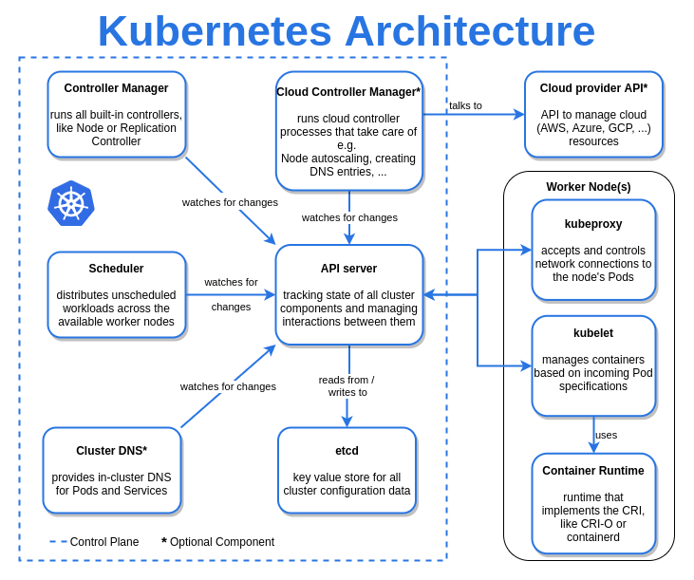
Hình 1. Kiến trúc của Kubernetes.
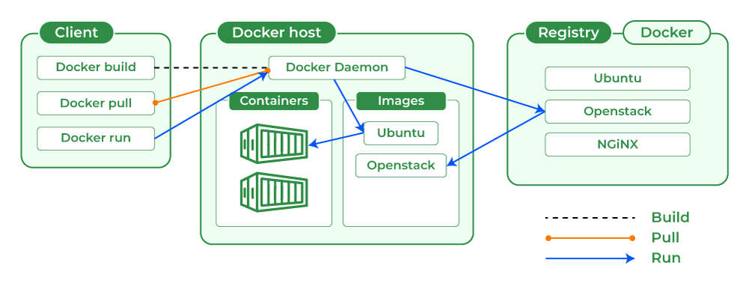
Hình 2. Kiến trúc của Docker.

CHƯƠNG III. MÔ HÌNH HOÁ QUY TRÌNH.

Quy trình chuỗi cung ứng – quy trình quản lý.

Phương pháp thực hiện

Dựa trên bằng chứng

Mô tả quy trình hiện có

Sơ đồ tổ chức

Kế hoạch làm việc

Thuật ngữ và sổ tay

Biểu mẫu

Phỏng vấn

Quy trình quản lý chất lượng (QC-QC) – quy trình quản lý.

Phương pháp thực hiện

Dựa trên bằng chứng

Mô tả quy trình hiện có

Sơ đồ tổ chức

Kế hoạch làm việc

Thuật ngữ và sổ tay

Biểu mẫu

Phỏng vấn

Quy trình kiểm kê kho – quy trình cốt lõi.

Phương pháp thực hiện

Dựa trên bằng chứng

Mô tả quy trình hiện có

Sơ đồ tổ chức

Kế hoạch làm việc

Thuật ngữ và sổ tay

Biểu mẫu

Phỏng vấn

Quy trình chăm sóc khách hàng và đổi trả – quy trình cốt lõi.

Phương pháp thực hiện

Dựa trên bằng chứng

Mô tả quy trình hiện có

Sơ đồ tổ chức

Kế hoạch làm việc

Thuật ngữ và sổ tay

Biểu mẫu

Phỏng vấn

Quy trình tuyển dụng và đào tạo– quy trình hỗ trợ.
Quy trình được kích hoạt khi một cửa hàng Farmers Market phát sinh nhu cầu bổ sung nhân sự (thu ngân, nhân viên tư vấn/bán hàng, nhân viên xử lý hàng tươi, nhân viên kho...) do mở rộng chuỗi, thay thế nhân sự nghỉ việc hoặc phục vụ mùa cao điểm. Quy trình có 4 tác nhân chính tham gia theo trình tự: Quản lý cửa hàng → Ban Giám đốc/Khu vực → Phòng Nhân sự (HR) → Bộ phận Đào tạo, với ứng viên là đối tượng trung tâm xuyên suốt quy trình. Điểm khác biệt so với quy trình tuyển dụng thông thường là Farmers Market bổ sung một giai đoạn đào tạo hội nhập bắt buộc trước khi ứng viên chính thức đứng ca, do đặc thù ngành thực phẩm tươi sống đòi hỏi kiến thức về an toàn vệ sinh thực phẩm và bảo quản hàng hóa.

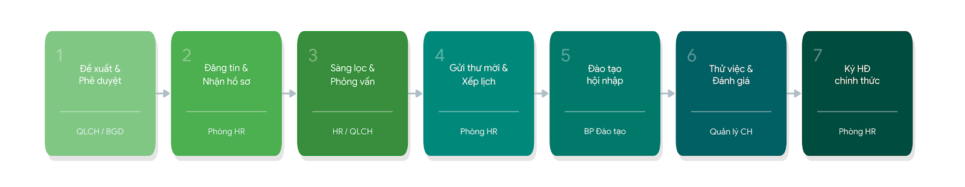

Mô tả quy trình.
Tác nhân tham gia quy trình
- Quản lý cửa hàng: khởi xướng nhu cầu tuyển dụng, tham gia phỏng vấn chuyên môn, giám sát và đánh giá thử việc.
- Ban Giám đốc / Khu vực: phê duyệt biên chế và ngân sách tuyển dụng.
- Phòng Nhân sự (HR): đầu mối vận hành toàn bộ quy trình – đăng tin, sàng lọc, tổ chức phỏng vấn, ký hợp đồng.
- Bộ phận Đào tạo: thiết kế và triển khai chương trình đào tạo hội nhập, đánh giá năng lực sau đào tạo.
- Ứng viên: đối tượng trung tâm, tham gia ứng tuyển, phỏng vấn, đào tạo và thử việc.
Khách hàng của quy trình: ứng viên là khách hàng chính của quy trình vì họ trực tiếp trải nghiệm và nhận kết quả cuối cùng (được tuyển dụng hoặc không). Quản lý cửa hàng là khách hàng nội bộ vì quy trình phục vụ trực tiếp nhu cầu nhân sự vận hành của cửa hàng.
Kết quả có thể đạt được
- Ký kết hợp đồng lao động chính thức: ứng viên hoàn tất toàn bộ quy trình, trở thành nhân viên chính thức.
- Ứng viên bị loại tại một trong các bước: sàng lọc hồ sơ, phỏng vấn vòng 1, phỏng vấn vòng 2, đánh giá đào tạo hoặc đánh giá thử việc – hồ sơ tiềm năng được lưu trữ để sử dụng cho các đợt tuyển dụng sau.
- Đề xuất tuyển dụng không được Ban Giám đốc phê duyệt – quy trình dừng ngay từ đầu.

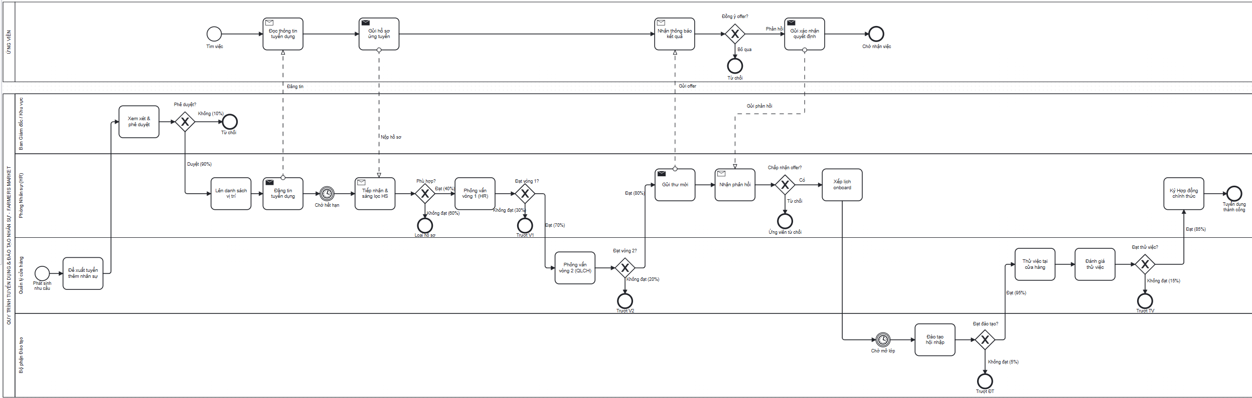
STT | Bước thực hiện | Người phụ trách | Loại / Điều kiện nhánh
1 | Đề xuất tuyển thêm nhân viên | Quản lý cửa hàng | Task
2 | Xem xét & phê duyệt đề xuất biên chế | Ban Giám đốc / Khu vực | Gateway: Duyệt 90% / Không duyệt 10% → Kết thúc
3 | Lên danh sách vị trí cần tuyển | Phòng Nhân sự (HR) | Task
4 | Đăng tin tuyển dụng (website, mạng xã hội, các trang tuyển dụng) | Phòng Nhân sự (HR) | Task
5 | Ứng viên nộp hồ sơ ứng tuyển | Ứng viên | Task
6 | Chờ đủ số lượng hồ sơ trong thời gian đăng tuyển | Hệ thống (chờ) | NVA
7 | Tiếp nhận & sàng lọc hồ sơ | Phòng Nhân sự (HR) | Gateway: Hồ sơ phù hợp? Đạt 40% / Không đạt 60% → Kết thúc
8 | Phỏng vấn vòng 1 – sơ tuyển | Phòng Nhân sự (HR) | Gateway: Đạt 70% / Không đạt 30% → Kết thúc
9 | Phỏng vấn vòng 2 – chuyên môn tại cửa hàng | Quản lý cửa hàng | Gateway: Đạt 80% / Không đạt 20% → Kết thúc
10 | Gửi thư mời nhận việc & xếp lịch đào tạo hội nhập | Phòng Nhân sự (HR) | Task
11 | Chờ mở lớp đào tạo tập trung (đủ số lượng học viên tối thiểu) | Hệ thống (chờ) | NVA
12 | Đào tạo hội nhập: an toàn thực phẩm, vận hành POS, chăm sóc khách hàng, bảo quản hàng tươi | Bộ phận Đào tạo | Gateway: Đạt đánh giá cuối khóa? Đạt 95% / Không đạt 5% → Kết thúc
13 | Thử việc tại cửa hàng (khoảng 60 ngày) | Ứng viên (giám sát bởi Quản lý cửa hàng) | Task
14 | Đánh giá kết quả thử việc | Quản lý cửa hàng | Gateway: Đạt 85% / Không đạt 15% → Kết thúc
15 | Gửi kết quả đánh giá & ký hợp đồng lao động chính thức | Phòng Nhân sự (HR) | Kết thúc (thành công)

Phương pháp thực hiện

Dựa trên bằng chứng

Mô tả quy trình hiện có
Quy trình hiện có của Farmers Market đã được mô tả chi tiết theo từng bước tại mục 1 (Bảng 1) và mô hình hoá bằng BPMN tại Hình 1; đây là tài liệu nền được nhóm tổng hợp lại từ quy chế tuyển dụng nội bộ và trao đổi nhanh với Phòng Nhân sự, làm căn cứ cho các bước phân tích ở mục 4 và 5.

Sơ đồ tổ chức
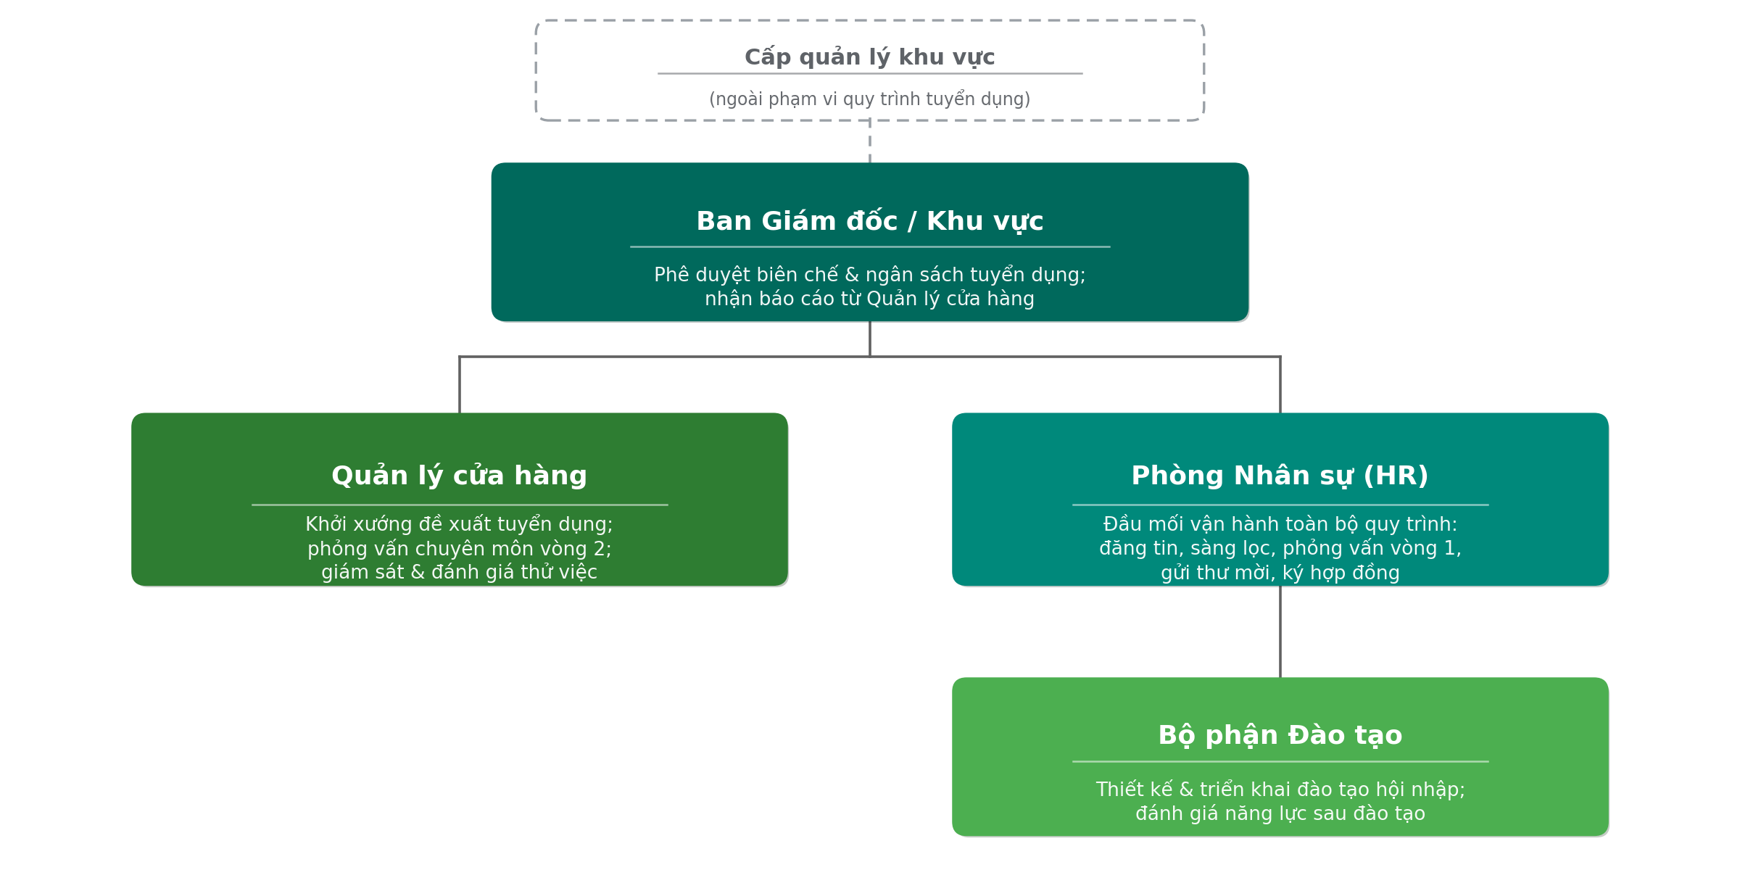
Trong đó, Bộ phận Đào tạo và Phòng Nhân sự phối hợp chặt chẽ ở giai đoạn xếp lịch và tổ chức đào tạo hội nhập tập trung; Quản lý cửa hàng đóng vai trò cầu nối giữa nhu cầu vận hành thực tế của cửa hàng và quy trình tuyển dụng do Phòng Nhân sự chủ trì.

Kế hoạch làm việc
Kế hoạch triển khai điển hình cho một đợt tuyển dụng, tính từ khi đề xuất được phê duyệt đến khi hoàn tất thử việc:
Giai đoạn | Người thực hiện | Công việc chính
Tuần 1 | Quản lý cửa hàng, Ban Giám đốc / Khu vực | Đề xuất và phê duyệt biên chế cần tuyển
Tuần 1 – 2 | Phòng Nhân sự (HR) | Lên danh sách vị trí, soạn và đăng tin tuyển dụng
Tuần 2 – 3 | Phòng Nhân sự (HR) | Tiếp nhận, sàng lọc hồ sơ; tổ chức phỏng vấn vòng 1
Tuần 3 | Quản lý cửa hàng | Phỏng vấn chuyên môn vòng 2 tại cửa hàng, chọn ứng viên
Tuần 3 – 4 | Phòng Nhân sự (HR) | Gửi thư mời nhận việc, xếp lịch đào tạo hội nhập
Tuần 4 – 5 | Bộ phận Đào tạo | Tổ chức lớp đào tạo hội nhập tập trung, đánh giá cuối khoá
Tuần 5 – 13 (~60 ngày thử việc) | Quản lý cửa hàng | Giám sát, hướng dẫn và đánh giá thử việc tại cửa hàng
Cuối kỳ thử việc | Phòng Nhân sự (HR) | Tổng hợp kết quả đánh giá, ký hợp đồng lao động chính thức

Thuật ngữ và sổ tay
Thuật ngữ | Giải thích
JD (Job Description) | Bảng mô tả công việc cho vị trí cần tuyển
CV / Hồ sơ ứng tuyển | Hồ sơ năng lực do ứng viên nộp khi ứng tuyển
Đào tạo hội nhập | Chương trình đào tạo bắt buộc về an toàn thực phẩm, vận hành POS, chăm sóc khách hàng trước khi đứng ca chính thức
Thử việc | Giai đoạn khoảng 60 ngày ứng viên làm việc thực tế tại cửa hàng trước khi ký hợp đồng chính thức
Onboard | Quá trình tiếp nhận nhân viên mới, bao gồm xếp lịch đào tạo và bàn giao công việc

Biểu mẫu

Phỏng vấn
Danh sách câu hỏi phỏng vấn dùng để thu thập thông tin định tính và định lượng từ các bên liên quan (Quản lý cửa hàng, Phòng Nhân sự, Bộ phận Đào tạo), gồm 10 câu hỏi định tính và 10 câu hỏi định lượng, mỗi nhóm chia thành 5 câu có cấu trúc (structured) và 5 câu không có cấu trúc (unstructured).
- Câu hỏi định tính
STT | Loại | Câu hỏi định tính
1 | Cấu trúc | Các bước nào trong quy trình tuyển dụng hiện tại thường bị chậm tiến độ nhất?
2 | Cấu trúc | Tiêu chí nào được dùng để đánh giá ứng viên đạt/không đạt ở phỏng vấn vòng 1 và vòng 2?
3 | Cấu trúc | Ai là người chịu trách nhiệm khi hồ sơ ứng viên bị thất lạc hoặc chuyển chậm giữa các bộ phận?
4 | Cấu trúc | Quy trình đào tạo hội nhập hiện áp dụng giống nhau cho mọi vị trí hay có phân loại theo mức độ kinh nghiệm?
5 | Cấu trúc | Khi ứng viên từ chối offer, doanh nghiệp có quy trình xử lý ứng viên dự phòng (backup) hay không?
6 | Không cấu trúc | Theo anh/chị, điểm nào trong quy trình hiện tại gây khó chịu nhất cho ứng viên?
7 | Không cấu trúc | Anh/chị nghĩ nguyên nhân sâu xa nào khiến việc chờ mở lớp đào tạo kéo dài?
8 | Không cấu trúc | Nếu được thay đổi một điều trong quy trình tuyển dụng, anh/chị sẽ thay đổi điều gì và vì sao?
9 | Không cấu trúc | Anh/chị cảm nhận thế nào về sự phối hợp giữa Phòng Nhân sự và cửa hàng trong khâu phỏng vấn vòng 2?
10 | Không cấu trúc | Có tình huống thực tế nào từng khiến quy trình phải làm lại hoặc kéo dài bất thường không?
- Câu hỏi định lượng
STT | Loại | Câu hỏi định lượng
1 | Cấu trúc | Trung bình mỗi tháng cửa hàng phát sinh bao nhiêu đề xuất tuyển dụng?
2 | Cấu trúc | Tỷ lệ hồ sơ đạt sau sàng lọc là bao nhiêu phần trăm?
3 | Cấu trúc | Thời gian trung bình từ khi đăng tin đến khi nhận đủ hồ sơ là bao lâu?
4 | Cấu trúc | Tỷ lệ ứng viên từ chối offer sau khi được mời nhận việc là bao nhiêu?
5 | Cấu trúc | Chi phí trung bình cho một lượt đăng tin tuyển dụng là bao nhiêu?
6 | Không cấu trúc | Số lượng học viên tối thiểu để mở một lớp đào tạo hội nhập thường là bao nhiêu, và mất bao lâu để gom đủ?
7 | Không cấu trúc | Trong 6 tháng gần nhất, có bao nhiêu trường hợp ứng viên bỏ ngang trong giai đoạn thử việc?
8 | Không cấu trúc | Thời gian trung bình Ban Giám đốc phê duyệt một đề xuất biên chế là bao lâu?
9 | Không cấu trúc | Có bao nhiêu phần trăm vị trí tuyển dụng là thời vụ/phổ thông so với vị trí cần kinh nghiệm?
10 | Không cấu trúc | Chi phí nhân sự (lương) trung bình dành cho một chu kỳ tuyển dụng thành công là bao nhiêu?

Quy trình kế toán, thu ngân và đối soát – quy trình hỗ trợ.
Sơ đồ tổng quan (8 bước): Tiếp nhận giao dịch thành công → Ghi nhận phương thức thanh toán (Cash/COD/Online) → Lập hóa đơn chứng từ, ghi nhận doanh thu → Tổng hợp dữ liệu giao dịch từ các kênh bán → Đối chiếu dữ liệu → Xác minh dữ liệu, xử lý chênh lệch → Hạch toán và lập báo cáo kế toán → Phê duyệt, khóa sổ kế toán.

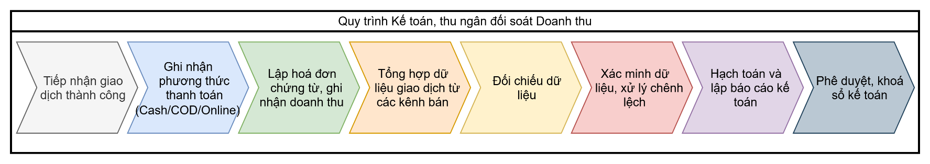

Mô tả quy trình.
Tác nhân quy trình: Khách hàng, Thu ngân, Giao hàng, Kế toán, Kế toán trưởng, Ngân hàng.
Khách hàng của quy trình chính là khách hàng đã mua sắm, thực hiện giao dịch ở Farmer Market.
Kết quả của quy trình:
- Khách hàng nhận được hoá đơn từ hệ thống Farmers Market.
- Kế toán có thể kiểm tra số liệu, đối soát giao dịch và thực hiện các báo cáo tài chính kế toán theo tháng.s
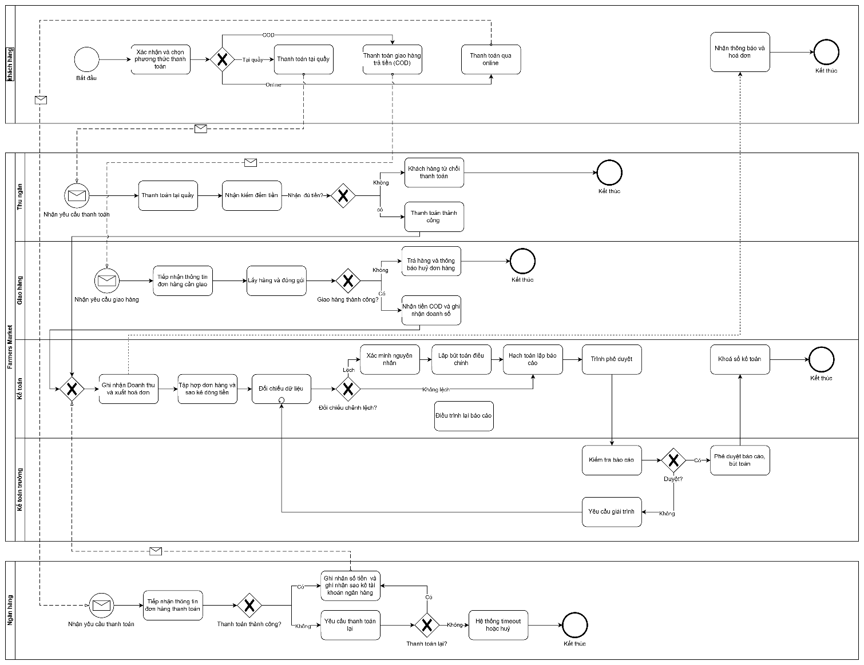
Mô tả quy trình:
Khách hàng xác nhận đơn hàng
Quy trình bắt đầu khi khách hàng hoàn tất việc lựa chọn sản phẩm và tiến hành xác nhận đơn hàng và xác định 1 trong 3 phương thức thanh toán:
- Thanh toán tại quầy.
- Thanh toán khi nhận hàng.
- Thanh toán online.
Thanh toán tại quầy
Khi chọn thanh toán tại quầy, khách hàng chuyển yêu cầu thanh toán và tiền mặt cho thu ngân.
Thu ngân tiếp nhận yêu cầu thanh toán và thực hiện kiểm đếm tiền. Nhận tiền từ khách hàng, Kiểm đếm số tiền, đối chiếu số tiền nhận được với tổng giá trị đơn hàng, kiểm tra tiền giả, tiền rách hoặc tiền không đủ điền kiện lưu hành nếu cần, xác định khách hàng đã thanh toán đủ hay chưa.
- Trường hợp 1: Nhận đủ tiền
  - Thu ngân xác nhận đã nhận đủ tiền.
  - Nếu khách đưa thừa tiền, thu ngân trả lại tiền thừa.
  - Kết quả thanh toán được chuyển cho bộ phận kế toán.
  - Kế toán xác nhận đơn hàng đã được thanh toán bằng tiền mặt.
  - Giao dịch được đưa vào dữ liệu doanh thu cần tổng hợp.
- Trường hợp 2: Không nhận đủ tiền
  - Nếu khách hàng đưa thiếu tiền: Thu ngân thông báo số tiền còn thiếu và yêu cầu khách hàng bổ sung.
  - Khách hàng quyết định có tiếp tục thanh toán hay không.
  - Nếu khách hàng bổ sung đủ tiền, quy trình quay lại bước nhận và kiểm đếm tiền.
  - Nếu khách hàng từ chối hoặc không thể thanh toán phần còn thiếu:
  - Thu ngân hủy giao dịch.
  - Đơn hàng được cập nhật trạng thái “Thanh toán thất bại” hoặc “Đã hủy”.
  - Quy trình thanh toán tại quầy kết thúc mà không ghi nhận doanh thu.
Thanh toán khi nhận hàng COD
- Tiếp nhận yêu cầu giao hàng, khi khách hàng lựa chọn COD, yêu cầu giao hàng được chuyển đến bộ phận giao hàng, nhân viên giao hàng tiếp nhận các thông tin:
  - Mã đơn hàng.
  - Tên và số điện thoại khách hàng.
  - Địa chỉ nhận hàng.
  - Danh sách sản phẩm.
  - Tổng số tiền cần thu.
  - Ghi chú giao hàng.
  - Thời gian giao hàng dự kiến.
- Chuẩn bị gói hàng, đóng gói, kiểm tra hàng hoá trước khi gửi cho khách.
- Nhân viên giao hàng liên hệ và giao đơn đến địa chỉ của khách hàng. Sau đó, hệ thống hoặc nhân viên xác định kết quả giao hàng tại “Giao hàng thành công?”
  - Giao hàng thành công: nhân viên giao hàng thu tiền COD, xác nhận đã giao hàng và thu tiền thành công, giao dịch được đưa vào dữ liệu doanh thu cần đối soát.
  - Giao hàng thất bại: nhân viên bàn giao hàng về kho, cửa hàng để nhân viên nhập hàng, giao dịch kết thúc, không ghi nhận doanh thu.
Thanh toán Online
- Khi chọn thanh toán online, khách hàng thực hiện thanh toán bằng phương thức được hệ thống hỗ trợ: Thẻ ngân hàng, chuyển khoản, mã QR, ví điện tử, Cổng thanh toán trực tuyến.
- Ngân hàng tiếp nhận tín hiệu từ hệ thống OmniChannel sẽ kiểm tra mã thanh toán, đối tác, số tiền và phương thức
- Thanh toán thành công
  - Ngân hàng trừ tiền hoặc ghi nhận giao dịch.
  - Ngân hàng tạo mã tham chiếu giao dịch.
  - Ngân hàng gửi xác nhận thanh toán thành công cho Farmer Market.
  - Kế toán hoặc hệ thống Farmer Market nhận kết quả thanh toán online.
  - Kế toán xác nhận đơn hàng đã thanh toán.
  - Dữ liệu được đưa vào tập giao dịch doanh thu.
- Thanh toán thất bại
  - Ngân hàng gửi thông báo thanh toán thất bại.
  - Khách hàng nhận thông báo.
  - Khách hàng quyết định có thanh toán lại hay không.
  - Trường hợp quá thời gian chờ, hệ thống timeout thì giao dịch sẽ được tính là huỷ giao dịch.
Tổng hợp các giao dịch thanh toán
Thông qua hệ thống, kế toán tổng hợp xác nhận đã thu tiền mặt, xác nhận đã thu tiền COD từ nhân viên giao hàng, xác nhận thanh toán online.
Kế toán thực hiện:
- Kiểm tra mã đơn hàng, phương thức thanh toán.
- Kiểm tra số tiền thực nhận.
- Cập nhật trạng thái thanh toán thành công.
- Ghi nhận doanh thu của giao dịch.
- Phát hành hóa đơn cho khách hàng.
Đối soát doanh thu
- Tập hợp dữ liệu: đầu tiên, kế toán cần tập hợp đầy đủ dữ liệu từ các bộ phận và phương thức thanh toán khác nhau. Đối với giao dịch tại quầy, kế toán thu thập danh sách đơn hàng, báo cáo thu tiền của thu ngân và kiểm tra số tiền mặt thực tế trong két. Đối với đơn hàng COD, kế toán lấy danh sách các đơn đã giao thành công, biên bản bàn giao tiền và báo cáo từ đơn vị giao hàng. Đối với thanh toán online, kế toán thu thập dữ liệu giao dịch trên hệ thống, sao kê ngân hàng và báo cáo của cổng thanh toán. Ngoài ra, kế toán còn kiểm tra danh sách hóa đơn đã phát hành, các đơn hàng bị hủy và những khoản đã hoàn tiền cho khách hàng. Sau khi tập hợp xong, kế toán sẽ có một bộ dữ liệu tổng hợp để sử dụng cho việc đối chiếu.

- Đối chiếu dữ liệu: sau khi có đầy đủ dữ liệu, kế toán bắt đầu kiểm tra và so sánh các số liệu với nhau:

  - Kế toán so sánh tổng giá trị đơn hàng với tổng doanh thu đã ghi nhận; doanh thu tiền mặt với số tiền thực tế trong két; doanh thu COD với số tiền mà nhân viên hoặc đơn vị giao hàng đã bàn giao; doanh thu online với sao kê ngân hàng và báo cáo từ cổng thanh toán.
  - Kế toán cũng kiểm tra xem số đơn thanh toán thành công có khớp với số hóa đơn đã phát hành hay không. Đối với các đơn bị hủy hoặc hoàn tiền, kế toán phải kiểm tra xem hệ thống đã ghi nhận bút toán giảm doanh thu chưa. Các khoản phí như phí ngân hàng, phí cổng thanh toán và phí thu hộ COD cũng cần được kiểm tra để bảo đảm đã được ghi nhận đầy đủ.
  - Sau khi đối chiếu xong, kế toán xác định xem số liệu có phát sinh chênh lệch hay không. Nếu dữ liệu khớp thì quy trình được chuyển sang bước hạch toán và lập báo cáo. Nếu có chênh lệch thì kế toán phải tiếp tục xác minh nguyên nhân
- Trường hợp có chênh lệch: khi phát hiện những trường hợp này, kế toán sẽ kiểm tra lại chứng từ gốc, lịch sử đơn hàng và mã giao dịch. Tùy theo nguyên nhân, kế toán có thể trao đổi với thu ngân, nhân viên giao hàng, đơn vị vận chuyển, ngân hàng hoặc cổng thanh toán để xác minh thông tin. Sau khi kiểm tra, kế toán cần xác định rõ nguyên nhân gây ra chênh lệch và trách nhiệm của bên liên quan.
- Trường hợp không có chênh lệch: Dựa trên số liệu đã được kiểm tra, kế toán lập báo cáo doanh thu và đính kèm các sao kê, hóa đơn, biên bản bàn giao cùng những chứng từ có liên quan. Báo cáo cần thể hiện được tổng doanh thu theo từng phương thức thanh toán, số giao dịch thành công và thất bại, số đơn bị hủy, số tiền đã hoàn trả, các khoản phí phát sinh, những chênh lệch đã phát hiện, các bút toán điều chỉnh và doanh thu thuần sau khi đối soát.
- Cuối cùng, kế toán chuyển báo cáo cùng toàn bộ chứng từ cho kế toán trưởng kiểm tra và phê duyệt. Nếu báo cáo được chấp thuận, kế toán có thể thực hiện khóa sổ. Nếu báo cáo chưa đạt yêu cầu, kế toán phải giải trình, điều chỉnh và trình lại cho đến khi được phê duyệt.
Kiểm tra và phê duyệt báo cáo
- Kế toán trưởng tiếp nhận báo cáo và thực hiện bước “Kiểm tra báo cáo”.
  - Tính đầy đủ của chứng từ.
  - Tính chính xác của doanh thu.
  - Sự khớp đúng giữa đơn hàng và dòng tiền.
  - Các khoản chênh lệch và nguyên nhân.
  - Tính hợp lý của bút toán điều chỉnh.
  - Các giao dịch bất thường.
  - Tính hợp lệ của hóa đơn.
- Sau khi kiểm tra, Kế toán trưởng đưa ra quyết định “Duyệt?”.
  - Trường hợp báo cáo được duyệt
    - Kế toán trưởng phê duyệt báo cáo và bút toán.
    - Kế toán tiếp nhận kết quả phê duyệt.
    - Kế toán thực hiện khóa sổ kế toán.
    - Dữ liệu của kỳ kế toán được chốt.
    - Quy trình kết thúc.
  - Trường hợp báo cáo không được duyệt
    - Kế toán trưởng yêu cầu giải trình.
    - Yêu cầu được chuyển lại cho Kế toán.
    - Kế toán kiểm tra lại chứng từ và số liệu.
    - Kế toán xác minh nguyên nhân.
    - Điều chỉnh báo cáo hoặc bút toán.
    - Báo cáo được trình lại để Kế toán trưởng tiếp tục kiểm tra.
    - Chu trình này lặp lại cho đến khi báo cáo được phê duyệt.

Phương pháp thực hiện

Dựa trên bằng chứng

Mô tả quy trình hiện có

Sơ đồ tổ chức
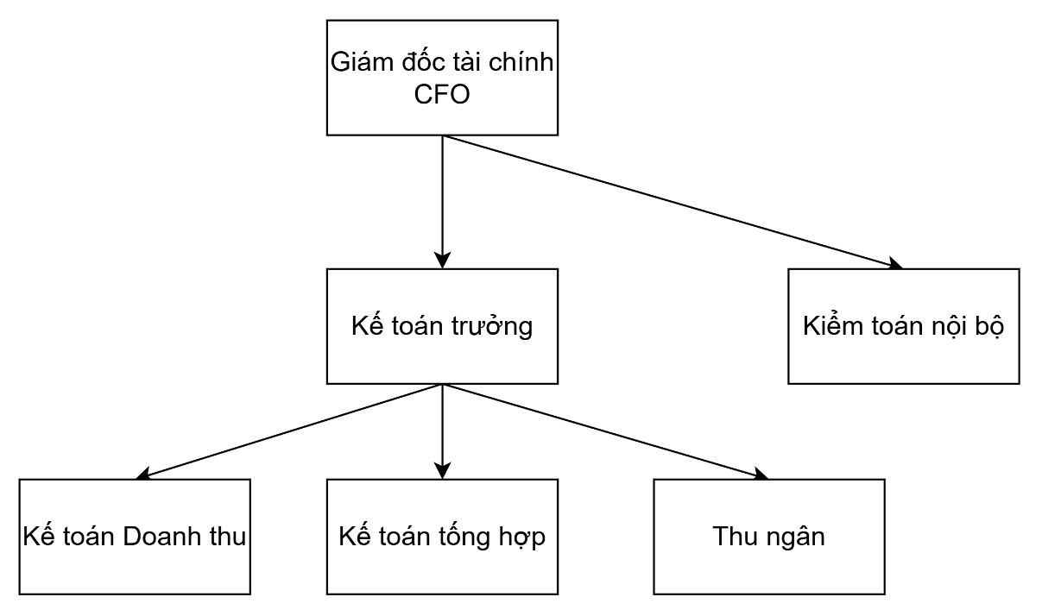
Phòng Kế toán – Tài chính của Farmer Market được tổ chức theo mô hình phân cấp chức năng, đứng đầu là Giám đốc tài chính (CFO). Dưới CFO gồm hai bộ phận chính: Kế toán trưởng và Kiểm toán nội bộ. Trong đó, Kế toán trưởng trực tiếp quản lý các vị trí nghiệp vụ gồm Kế toán doanh thu, Kế toán tổng hợp và Thu ngân.

- Giám đốc tài chính (CFO)
CFO là người chịu trách nhiệm cao nhất về hoạt động tài chính – kế toán của Farmer Market. Nhiệm vụ chính gồm:
- Xây dựng kế hoạch và chiến lược ngắn hạn và dài hạn tài chính.
- Quản lý ngân sách, dòng tiền, chi phí và hiệu quả kinh doanh.
- Phê duyệt các báo cáo tài chính và báo cáo quản trị.
- Giám sát hoạt động của Kế toán trưởng và Kiểm toán nội bộ.
- Tham mưu cho Ban giám đốc về các quyết định tài chính, báo cáo trực tiếp cho banh lãnh đạo.
- Bảo đảm hoạt động tài chính – kế toán tuân thủ quy định pháp luật.

- Kế toán trưởng
Kế toán trưởng chịu sự quản lý của CFO và trực tiếp điều hành hoạt động kế toán hằng ngày. Các nhiệm vụ chính bao gồm:

- Tổ chức và kiểm soát hệ thống kế toán đúng với hệ thống pháp luật Việt Nam.
- Chịu trách nhiệm hướng dẫn nghiệp vụ cho nhân viên kế toán và thu ngân.
- Kiểm tra chứng từ, hóa đơn và các bút toán kế toán, thay mặt công ty làm việc với các cơ quan có thẩm quyền.
- Kiểm soát việc ghi nhận doanh thu và đối soát dòng tiền.
- Tổng hợp, kiểm tra và trình CFO các báo cáo tài chính.
- Phê duyệ hoặc từ chối những trường hợp chênh lệch số liệu.

- Kiểm toán nội bộ
Kiểm toán nội bộ hoạt động tương đối độc lập với bộ phận kế toán và báo cáo trực tiếp cho CFO. Bộ phận này có nhiệm vụ:
- Kiểm tra tính chính xác và hợp lệ của chứng từ, số liệu kế toán.
- Đánh giá mức độ tuân thủ các quy trình tài chính – kế toán theo chuẩn VAS hoặc IFRS tuỳ vào định hướng công ty.
- Kiểm tra hoạt động thu tiền, ghi nhận doanh thu và đối soát.
- Luôn là người đi đầu trong các chính sách nghị định của Nhà nước, tham gia các hội thảo, cập nhật chính sách do các cơ quan yêu cầu.
- Kiểm tra chéo, phát hiện sai sót, gian lận hoặc những điểm yếu trong kiểm soát nội bộ, từ đó kiến nghị các biện pháp khắc phục và phòng ngừa rủi ro.

- Kế toán doanh thu
Kế toán doanh thu chịu sự quản lý trực tiếp của Kế toán trưởng, phụ trách:

- Tiếp nhận dữ liệu bán hàng từ cửa hàng và các kênh trực tuyến.
- Kiểm tra hóa đơn, đơn hàng, giao dịch và chứng từ thu tiền.
- Ghi nhận doanh thu theo từng cửa hàng, kênh bán và phương thức thanh toán.
- Đối chiếu doanh thu giữa hệ thống bán hàng, thu ngân, ngân hàng, ví điện tử và đơn vị giao hàng.
- Xác định, theo dõi và phối hợp xử lý các khoản chênh lệch doanh thu.
- Lập báo cáo doanh thu định kỳ.
- Kế toán tổng hợp
Kế toán tổng hợp tiếp nhận dữ liệu từ các vị trí kế toán nghiệp vụ để tổng hợp tình hình tài chính chung. Nhiệm vụ gồm:
- Kiểm tra và tổng hợp các bút toán phát sinh.
- Theo dõi các tài khoản kế toán và số dư liên quan.
- Thực hiện bút toán điều chỉnh khi có chênh lệch.
- Tổng hợp doanh thu, chi phí, công nợ và dòng tiền.
- Lập báo cáo tài chính, báo cáo quản trị định kỳ.
- Hỗ trợ Kế toán trưởng trong công tác khóa sổ kế toán.

- Thu ngân
Thu ngân là vị trí trực tiếp tiếp nhận và xử lý các khoản thanh toán của khách hàng tại cửa hàng. Các nhiệm vụ chính gồm:
- Tiếp nhận tiền mặt, thanh toán thẻ, chuyển khoản hoặc ví điện tử.
- Kiểm tra kết quả giao dịch trước khi hoàn tất đơn hàng.
- Quản lý tiền mặt trong ca làm việc. kiểm đếm và bàn giao tiền cuối ca.
- Lập báo cáo ca, đối chiếu số tiền thực thu với doanh thu trên hệ thống.
- Báo cáo kịp thời các giao dịch lỗi hoặc chênh lệch.

Kế hoạch làm việc
- Kế hoạch công việc theo ngày
Thời gian | Người thực hiện | Công việc
Ca sáng  (7h - 15h) | Thu ngân | - Nhận tiền mặt và cho vào khay tiền  - Thực hiện giao dịch khi có khách hàng mua hàng  - Thao tác thanh toán tiền mặt hoặc cổng thanh toán online  - Báo cáo kết cả
Ca chiều  (14h - 22h) | Thu ngân | - Nhận tiền mặt bàn giao từ ca sáng  - Thực hiện giao dịch khi có khách hàng mua hàng  - Thao tác thanh toán tiền mặt hoặc cổng thanh toán online  - Báo cáo kết ca
Thời gian  (21h - 22h30) | Kế toán doanh thu | - Xuất file báo cáo từ hệ thống và tổng hợp số liệu thanh toán online, Tiền mặt  - Kiểm tra giao dịch ngân hàng, ví, chuyển khoản về tính đúng đắn, thành công.  - Báo cáo số liệu cho kế toán tổng hợp.

- Kế hoạch công việc theo tháng/Quý
Thời gian | Người thực hiện | Công việc
Hằng ngày | Thu ngân | - Nhận tiền mặt và cho vào khay tiền  - Thực hiện giao dịch khi có khách hàng mua hàng  - Thao tác thanh toán tiền mặt hoặc cổng thanh toán online  - Báo cáo kết cả
Hằng tuần | Kế toán doanh thu | -Xuất file báo cáo từ hệ thống và tổng hợp số liệu thanh toán online, Tiền mặt  - Kiểm tra số liệu từ các cửa hàng đổ về  - Báo cáo số liệu cho kế toán tổng hợp.
Ngày 01-05 tháng sau | Kế toán Tổng hợp | - Kiểm tra toàn bộ số liệu trước khi trình báo cáo CFO và BOD  - Xác nhận đúng tài khoản kế toán, doanh thu
Ngày 01-10 tháng sau | Giám đốc tài chính | - Phê duyệt báo cáo tài chính doanh thu tháng  - Kiểm tra và ra quyết định chỉnh sửa kế hoạch  - Đề xuất các phương án kế hoạch phù hợp với Giám đốc kinh doanh trước BOD.

Thuật ngữ và sổ tay

Biểu mẫu
Màn hình quy trình xuất hoá đơn
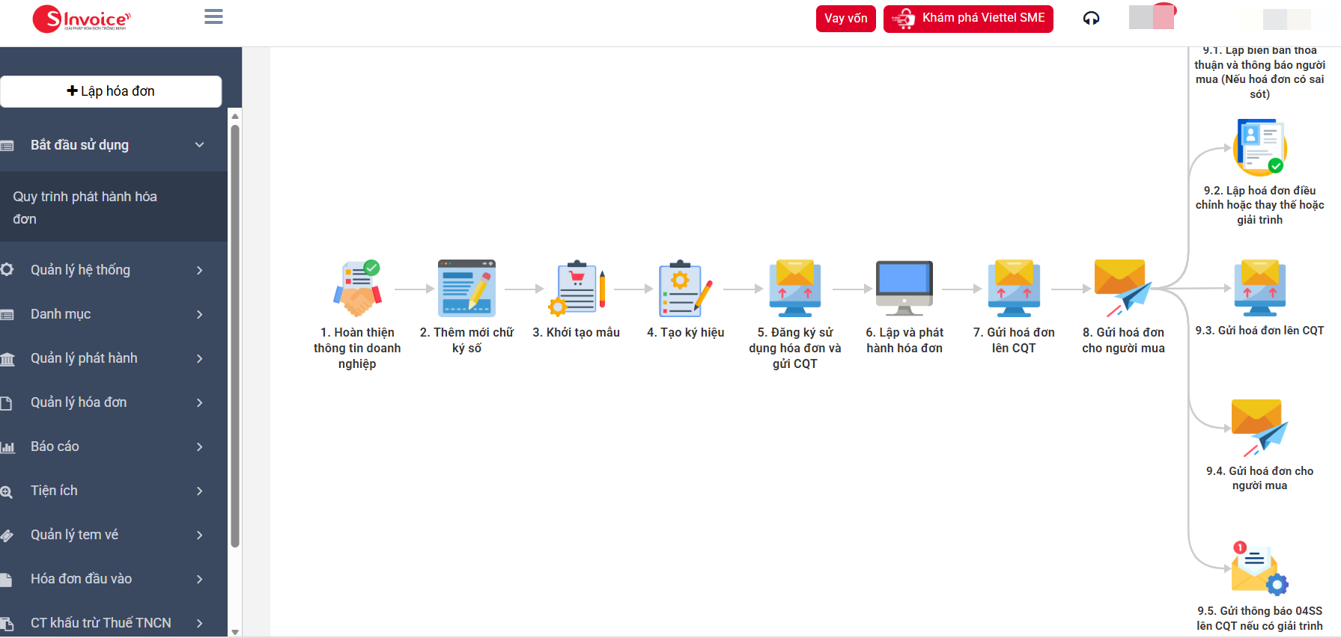
Biểu mẫu 1: Bảng đối soát doanh thu thu ngân
Mục đích: tổng hợp doanh thu theo ca của 1 cửa hàng
Ngày | Ca | Tiền mặt | Online | Doanh thu | Chênh lệch | Thu ngân | Ghi chú
04/08/2026 | 1
04/08/2026 | 2
Biểu mẫu 2: Bảng đối soát sao kê của dòng tiền từ cổng thanh toán
Mục đích: đối soát dòng tiền từ thanh toán trực tiếp
Ngày ghi nhận | Ngân hàng | Số tài khoản | Mã sao kê | Tiền vào | Tiền ra | Loại đối tượng | Trạng thái
03/08/2026 08:45:00 | VCB-Ngân hàng Ngoại thương Việt Nam | 101200000 | 5426 - 04733 | 528077 | 0 | Đối tác thanh toán | Đã hoàn tất
03/08/2026 08:45:00 | VCB-Ngân hàng Ngoại thương Việt Nam | 101200000 | 5425 - 1644 |  | 199900 | Hoàn trả | Đã hoàn tất
03/08/2026 08:45:00 | VCB-Ngân hàng Ngoại thương Việt Nam | 101200000 | 5424 - 38334 | 109900 | 0 | Đối tác thanh toán | Đã hoàn tất
Biểu mẫu 3: Báo cáo Doanh thu chi tiết của 1 cửa hàng hàng tháng
Mục đích: thể hiện chi tiết các giao dịch trong 1 cửa hàng
Đơn hàng | Mã KH | Tên KH | Ngày GD | Số tiền | Thanh toán | Loại | Trạng thái
Biểu mẫu 4: Báo cáo Kết ca
Mục đích: thể hiện chi tiết các giao dịch trong ca
Thu ngân | Ca | Cửa hàng | Tiền mặt |  | Thanh toán online
 |  |  | Số lượng | Số tiền

Báo cáo công nợ tổng hợp
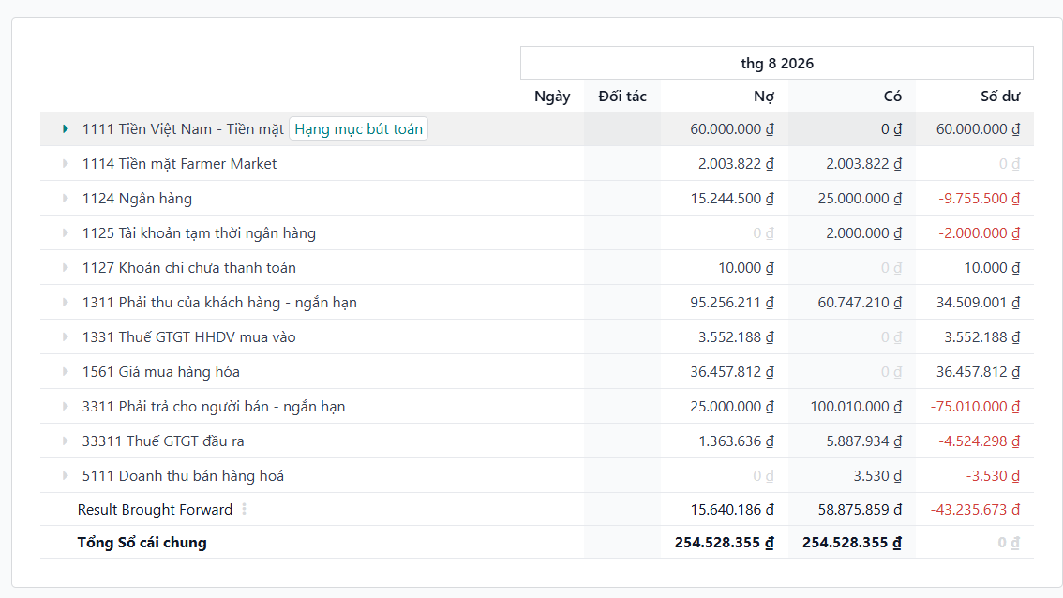
Màn hình đối chiếu giao dịch
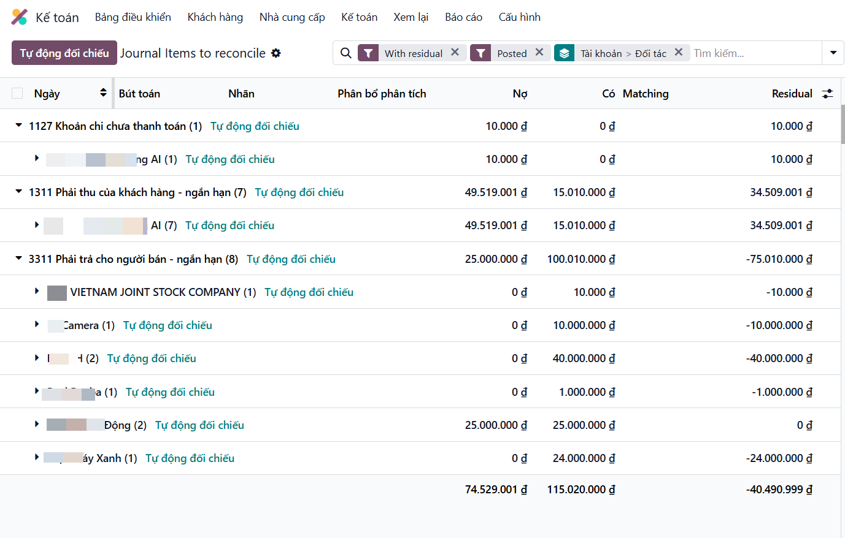

Phỏng vấn
Câu hỏi định tính có cấu trúc
1 | Khi thanh toán thất bại, nguyên nhân thường gặp nhất là gì?  ☐ A. Khách hàng cung cấp sai thông tin thanh toán  ☐ B. Không đủ số dư/không đủ tiền  ☐ C. Lỗi ngân hàng hoặc cổng thanh toán  ☐ D. Lỗi kết nối hoặc hệ thống  ☐ E. Khác
2 | Chứng từ/dữ liệu nào thường gây khó khăn nhất khi thực hiện đối soát?  ☐ A. Báo cáo thu ngân  ☐ B. Biên bản bàn giao tiền COD  ☐ C. Sao kê ngân hàng  ☐ D. Hóa đơn bán hàng  ☐ E. Báo cáo từ cổng thanh toán
3 | Nguyên nhân nào thường làm phát sinh chênh lệch khi đối soát?  ☐ A. Nhập sai số tiền  ☐ B. Thiếu chứng từ  ☐ C. Tiền COD chưa bàn giao  ☐ D. Dữ liệu ngân hàng cập nhật chậm  ☐ E. Giao dịch bị ghi nhận trùng
4 | Công đoạn nào hiện gây khó khăn nhất cho kế toán?  ☐ A. Tập hợp dữ liệu từ các nguồn  ☐ B. Đối chiếu giao dịch  ☐ C. Xác minh chênh lệch  ☐ D. Lập bút toán điều chỉnh  ☐ E. Trình và chờ phê duyệt
5 | Nếu chỉ được ưu tiên tự động hóa một công đoạn, anh/chị sẽ chọn công đoạn nào?  ☐ A. Ghi nhận doanh thu  ☐ B. Xuất hóa đơn  ☐ C. Tập hợp dữ liệu  ☐ D. Đối chiếu giao dịch  ☐ E. Lập báo cáo
6 | Theo anh/chị, phương thức thanh toán nào thường phát sinh nhiều vấn đề khi đối soát nhất?  ☐ A. Tiền mặt tại quầy  ☐ B. COD  ☐ C. Thanh toán Online  ☐ D. Tỷ lệ gần như nhau
7 | Yếu tố nào theo anh/chị quan trọng nhất để nâng cao hiệu quả đối soát?  ☐ A. Tự động đồng bộ dữ liệu  ☐ B. Chuẩn hóa chứng từ  ☐ C. Tự động đối chiếu giao dịch  ☐ D. Rút ngắn thời gian phê duyệt  ☐ E. Phân định rõ trách nhiệm giữa các bộ phận
Câu hỏi định tính không có cấu trúc
1 | Anh/chị có thể mô tả những khó khăn thường gặp trong quá trình thanh toán và đối soát doanh thu không?
2 | Theo kinh nghiệm của anh/chị, công đoạn nào trong quy trình hiện tại dễ xảy ra sai sót nhất? Vì sao?
3 | Anh/chị đánh giá như thế nào về việc phối hợp giữa thu ngân, giao hàng và kế toán trong quá trình đối soát?
4 | Anh/chị có đề xuất gì để cải thiện hoặc tự động hóa quy trình thanh toán và đối soát doanh thu hiện tại?
5 | Anh/chị có đề xuất gì để cải thiện hoặc tự động hóa quy trình thanh toán và đối soát doanh thu hiện tại?
Câu hỏi định lượng có cấu trúc
1 | Trung bình mỗi ngày anh/chị xử lý bao nhiêu giao dịch?  ☐ A. Dưới 50 giao dịch  ☐ B. 50–100 giao dịch  ☐ C. 101–200 giao dịch  ☐ D. 201–300 giao dịch  ☐ E. Trên 300 giao dịch
2 | Trung bình mất bao nhiêu thời gian để tập hợp dữ liệu phục vụ đối soát mỗi ngày?  ☐ A. Dưới 30 phút  ☐ B. 30–60 phút  ☐ C. 61–90 phút  ☐ D. 91–120 phút  ☐ E. Trên 120 phút
3 | Tỷ lệ giao dịch phát sinh chênh lệch khi đối soát khoảng bao nhiêu?  ☐ A. Dưới 5%  ☐ B. 5–10%  ☐ C. 11–15%  ☐ D. 16–20%  ☐ E. Trên 20%
4 | Trung bình mất bao lâu để xử lý xong một trường hợp chênh lệch?  ☐ A. Dưới 15 phút  ☐ B. 15–30 phút  ☐ C. 31–60 phút  ☐ D. 61–120 phút  ☐ E. Trên 120 phút
5 | Tỷ lệ báo cáo được phê duyệt ngay trong lần trình đầu tiên khoảng bao nhiêu?  ☐ A. Dưới 60%  ☐ B. 60–70%  ☐ C. 71–80%  ☐ D. 81–90%  ☐ E. Trên 90%
6 | Trung bình một báo cáo phải trải qua bao nhiêu lần kiểm tra/điều chỉnh trước khi được phê duyệt?  ☐ A. 1 lần  ☐ B. 2 lần  ☐ C. 3 lần  ☐ D. 4 lần  ☐ E. Trên 4 lần
Câu hỏi định lượng không có cấu trúc
1 | Trung bình mỗi ngày anh/chị xử lý bao nhiêu giao dịch?
2 | Trung bình mỗi ngày anh/chị mất bao nhiêu thời gian để tập hợp dữ liệu phục vụ đối soát?
3 | Trong 100 giao dịch, trung bình có bao nhiêu giao dịch phát sinh chênh lệch?
4 | Trung bình mất bao nhiêu thời gian để xử lý hoàn tất một trường hợp chênh lệch?
5 | Trong 100 báo cáo trình phê duyệt, trung bình có bao nhiêu báo cáo phải giải trình hoặc điều chỉnh lại?
6 | Trung bình mất bao nhiêu thời gian chờ để nhận đủ dữ liệu/chứng từ phục vụ đối soát?

CHƯƠNG IV. PHÂN TÍCH QUY TRÌNH

Quy trình chuỗi cung ứng – quy trình quản lý.

Phân tích định đính

Phân tích giá trị gia tăng

Phân tích sự lãng phí

Phân tích các bên liên quan.

Phân tích định lượng

Quy trình quản lý chất lượng (QC-QC) – quy trình quản lý.

Phân tích định đính

Phân tích giá trị gia tăng

Phân tích sự lãng phí

Phân tích các bên liên quan.

Phân tích định lượng

Quy trình kiểm kê kho – quy trình cốt lõi.

Phân tích định đính

Phân tích giá trị gia tăng

Phân tích sự lãng phí

Phân tích các bên liên quan.

Phân tích định lượng

Quy trình chăm sóc khách hàng và đổi trả – quy trình cốt lõi.

Phân tích định đính

Phân tích giá trị gia tăng

Phân tích sự lãng phí

Phân tích các bên liên quan.

Phân tích định lượng

Quy trình tuyển dụng và đào tạo– quy trình hỗ trợ.

Phân tích định đính

Phân tích giá trị gia tăng
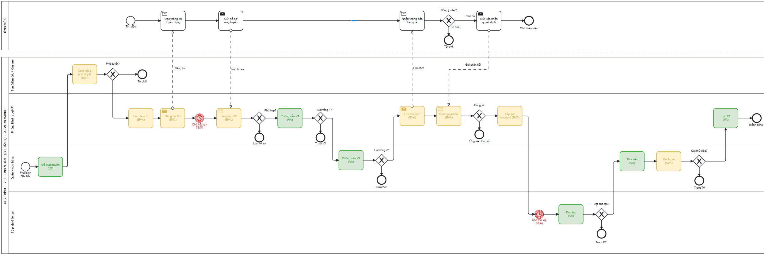
Hoạt động | Người thực hiện | Loại giá trị
Đề xuất tuyển thêm nhân viên | Quản lý cửa hàng | VA
Xem xét & phê duyệt đề xuất biên chế | Ban Giám đốc | BVA
Lên danh sách vị trí cần tuyển | Phòng Nhân sự | BVA
Đăng tin tuyển dụng | Phòng Nhân sự | BVA
Chờ ứng viên nộp hồ sơ | Hệ thống | NVA
Sàng lọc hồ sơ | Phòng Nhân sự | BVA
Phỏng vấn vòng 1 – sơ tuyển | Phòng Nhân sự | VA
Phỏng vấn vòng 2 – chuyên môn | Quản lý cửa hàng | VA
Gửi thư mời nhận việc & xếp lịch đào tạo | Phòng Nhân sự | BVA
Chờ mở lớp đào tạo tập trung | Hệ thống | NVA
Đào tạo hội nhập (ATTP, POS, CSKH, bảo quản hàng tươi) | Bộ phận Đào tạo | VA
Thử việc tại cửa hàng | Ứng viên / Quản lý cửa hàng | VA
Đánh giá kết quả thử việc | Quản lý cửa hàng | BVA
Ký hợp đồng lao động chính thức | Phòng Nhân sự | VA

Phân tích sự lãng phí
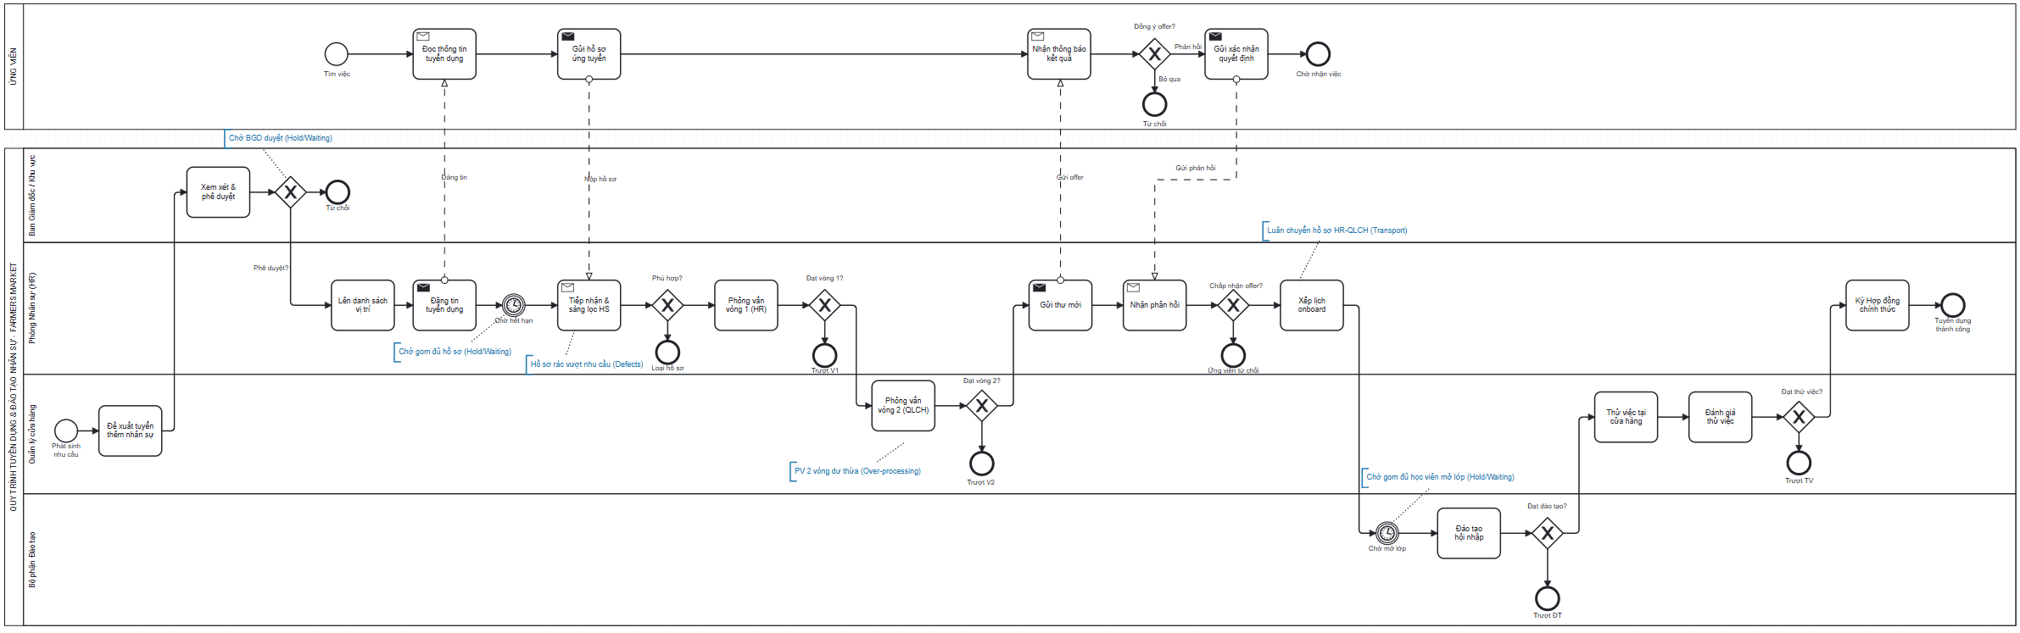
Loại lãng phí | Ví dụ trong quy trình
Move (Chuyển động) | Hồ sơ ứng viên và kết quả đánh giá phải luân chuyển qua lại nhiều lần giữa Cửa hàng ↔ Phòng Nhân sự ↔ Ban Giám đốc ↔ Bộ phận Đào tạo, đặc biệt khi phỏng vấn 2 vòng ở 2 địa điểm khác nhau (văn phòng HR và cửa hàng).
Hold (Chờ đợi) | Ứng viên chờ Ban Giám đốc duyệt biên chế; chờ kết quả sàng lọc hồ sơ và phỏng vấn; đặc biệt chờ đủ số lượng học viên tối thiểu để mở lớp đào tạo tập trung – có thể kéo dài thời gian chờ nhận việc thực tế của ứng viên đã trúng tuyển.
Over-do (Làm dư thừa) | Áp dụng quy trình phỏng vấn 2 vòng và đào tạo hội nhập đầy đủ cho cả những vị trí phổ thông (thời vụ, bán thời gian) hoặc ứng viên đã có kinh nghiệm tương đương từ chuỗi siêu thị khác, trong khi có thể rút gọn nội dung đào tạo cho nhóm này.
Defects / Over-production (Sai sót / Dư thừa) | Nhận số lượng hồ sơ vượt xa nhu cầu thực tế hoặc không đúng tiêu chí (vị trí, khu vực địa lý) khiến khối lượng sàng lọc tăng cao không cần thiết; đào tạo lại toàn bộ khi ứng viên không đạt bài đánh giá cuối khóa.

Phân tích các bên liên quan.
Để phân tích sâu nguyên nhân dẫn đến vấn đề "Thời gian tuyển dụng & đào tạo bị kéo dài, ứng viên phù hợp có nguy cơ từ chối offer", nhóm sử dụng biểu đồ Pareto kết hợp các dữ liệu đã nhận diện từ mô hình xương cá (Ishikawa) trên 4 phương diện cốt lõi: Quy trình (Method), Công nghệ (Machine), Con người (Man), và Chính sách (Environment).
Dưới đây là hình ảnh biểu đồ Pareto thể hiện mức độ tác động của từng nhóm nguyên nhân:
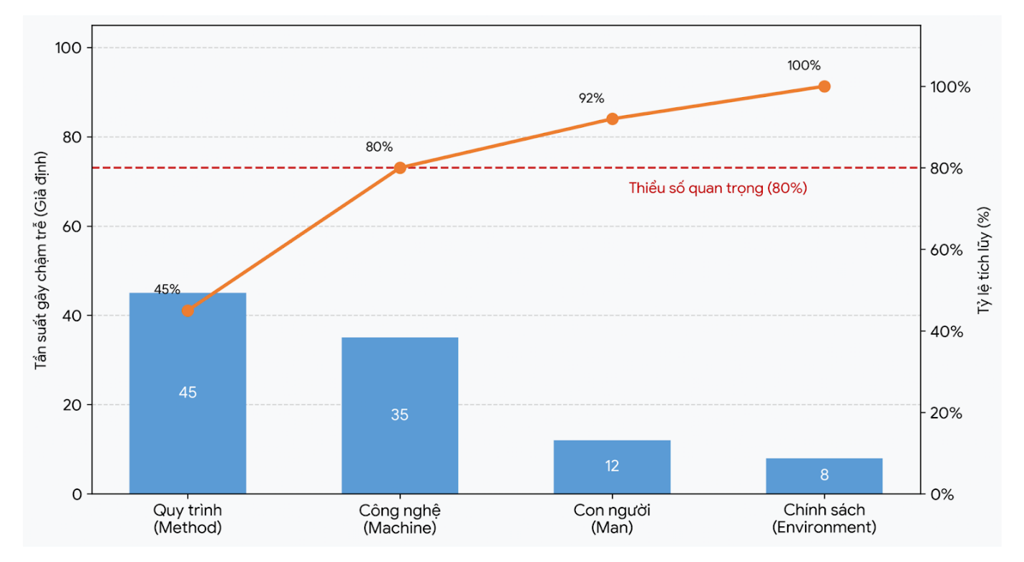
Phân tích chi tiết biểu đồ Pareto (Nguyên tắc 80/20):Theo nguyên tắc Pareto, 80% các vấn đề phát sinh thường bắt nguồn từ 20% nguyên nhân cốt lõi. Nhìn vào đường tích lũy (màu cam) trên biểu đồ, có thể thấy mốc 80% cắt ngang qua 2 nhóm nguyên nhân đầu tiên. Đây chính là "thiểu số quan trọng" mà Farmers Market cần tập trung nguồn lực để cải tiến trước tiên nhằm rút ngắn chu kỳ tuyển dụng:
Quy trình (Method) – Chiếm tỷ trọng cao nhất (45%): Đây là điểm nghẽn (bottleneck) lớn nhất của toàn bộ hệ thống. Nguyên nhân bắt nguồn từ việc Farmers Market đang áp dụng một quy trình cứng nhắc cho mọi đối tượng. Việc bắt buộc ứng viên phổ thông/thời vụ phải trải qua 2 vòng phỏng vấn và chờ gom đủ học viên mới được mở lớp đào tạo đã tạo ra các lãng phí nghiêm trọng về mặt xử lý (Over-processing) và chờ đợi (Hold). Điều này trực tiếp kéo dài thời gian trống của ứng viên, khiến họ dễ dàng gật đầu với các lời mời làm việc khác trước khi nhận được lịch onboarding từ công ty.
Công nghệ (Machine) – Chiếm tỷ trọng lớn thứ hai (35%): Sự thiếu hụt một hệ thống quản trị tuyển dụng tập trung (ATS - Applicant Tracking System) khiến mọi thao tác luân chuyển hồ sơ, cập nhật trạng thái ứng viên giữa Quản lý cửa hàng, HR, Ban Giám đốc và Bộ phận Đào tạo phải thực hiện thủ công qua email hoặc giao nhận tận tay. Quy trình này không chỉ tạo ra lãng phí luân chuyển (Move) mà còn mang rủi ro thất lạc thông tin cao, dẫn đến sự chậm trễ trong việc gửi offer cho ứng viên đạt yêu cầu.
Con người (Man) & Chính sách (Environment) – Nhóm nguyên nhân thứ yếu (Tổng 20%): Hai yếu tố này có tác động (12% và 8%) nhưng không phải là nguyên nhân gốc rễ. Việc sắp xếp lịch phỏng vấn không đồng bộ (Con người) hay việc thiếu ngân sách đào tạo linh hoạt (Chính sách) thực chất đều là hệ quả của việc chưa chuẩn hóa được Quy trình và Công nghệ.

Phân tích định lượng

Thời gian
Thời gian ước tính (ngày) và xác suất đạt tại từng cổng quyết định được giả định như sau, làm cơ sở tính thời gian kỳ vọng của quy trình:
Bước | Thời gian (ngày) | Xác suất đạt
Đề xuất tuyển thêm nhân viên | 1 | –
Xem xét & phê duyệt đề xuất | 2 | Duyệt 90%
Lên danh sách vị trí cần tuyển | 1 | –
Đăng tin tuyển dụng | 1 | –
Chờ ứng viên nộp hồ sơ (NVA) | 2 | –
Sàng lọc hồ sơ | 2 | Đạt 40%
Phỏng vấn vòng 1 | 1 | Đạt 70%
Phỏng vấn vòng 2 | 2,5 | Đạt 80%
Gửi thư mời & xếp lịch đào tạo | 0,25 | –
Nhận phản hồi | 0,5 | Đồng ý 90%
Xếp lịch onboard | 0,25 | –
Chờ mở lớp đào tạo (NVA) | 2 | –
Đào tạo hội nhập | 4 | Đạt 95%
Thử việc + đánh giá & ký hợp đồng | 60 + 1+1 | –
Bảng 4. Thời gian và xác suất ước tính theo từng bước
Thời gian chu kỳ của quy trình (kỳ vọng, tính theo trọng số xác suất tại mỗi cổng quyết định):
1 + 2 + 0,9 × [1+1+2+2 + 0,4 × (1 + 0,7 × (2,5 + 0,8 × (1+2+4 + 0,95 × (60+1))))] ≈ 22,48 ngày
Thời gian xử lý của quy trình (không tính 2 khoảng chờ NVA – chờ hồ sơ và chờ mở lớp đào tạo):
1 + 2 + 0,9 × [1+1+2 + 0,4 × (1 + 0,7 × (2,5 + 0,8 × (1+4 + 0,95 × (60+1))))] ≈ 20,28 ngày
Hiệu suất thời gian:
20,28 / 22,48 × 100% ≈ 90,19%

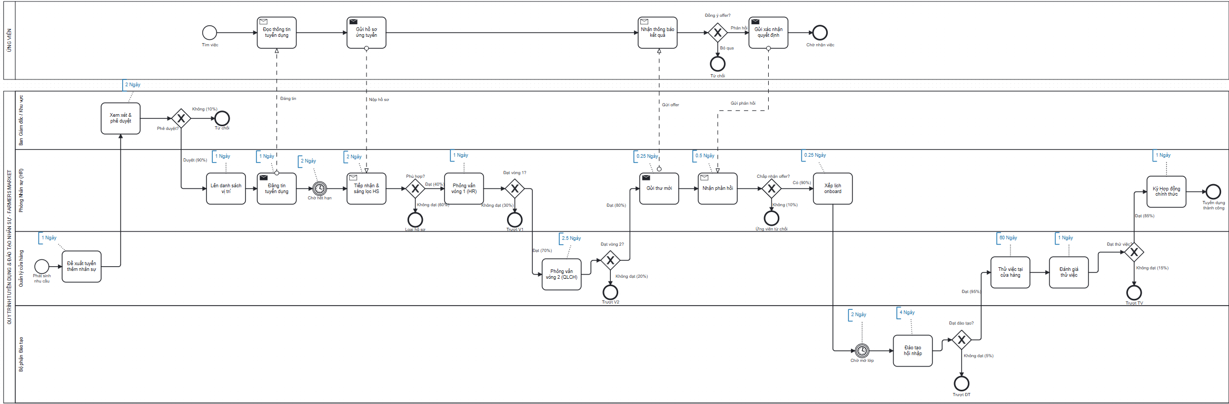
Hình 4. Mô hình hoá Phân tích Định lượng, (Quantitative Analysis Model) – Tuyển dụng & Đào tạo nhân sự

Chất lượng
Chất lượng của quy trình được đánh giá qua tỷ lệ đạt tại từng cổng quyết định (đã dùng để tính thời gian kỳ vọng ở mục 5.1) và qua tỷ lệ chuyển đổi tổng thể từ khi đề xuất được duyệt đến khi ứng viên chính thức ký hợp đồng lao động.
Chỉ số chất lượng | Giá trị | Ghi chú
Tỷ lệ hồ sơ đạt sau sàng lọc | 40% | Trên tổng hồ sơ nộp về; phần còn lại là hồ sơ không phù hợp (Defects, xem mục 4.2)
Tỷ lệ đạt phỏng vấn vòng 1 | 70% | Trên số ứng viên được sàng lọc
Tỷ lệ đạt phỏng vấn vòng 2 | 80% | Trên số ứng viên đạt vòng 1
Tỷ lệ ứng viên chấp nhận offer | 90% (giả định) | Số liệu thực tế cần thu thập thêm qua khảo sát ứng viên (mục 3.2.2)
Tỷ lệ đạt đánh giá đào tạo hội nhập | 95% | Ứng viên không đạt phải đào tạo lại (Over-production, xem mục 4.2)
Tỷ lệ đạt thử việc (chuyển chính thức) | 85% | Trên số ứng viên hoàn tất 60 ngày thử việc
Tỷ lệ chuyển đổi tổng thể (yield) | ≈ 14,6% | 0,9×0,4×0,7×0,8×0,9×0,95×0,85 ≈ 14,6% — tỷ lệ một đề xuất tuyển dụng đi hết quy trình và ra kết quả ký hợp đồng chính thức
Tỷ lệ chuyển đổi tổng thể ở mức thấp (~14,6%) cho thấy phần lớn “hao hụt” chất lượng đến từ hai cổng sàng lọc hồ sơ (40%) và phỏng vấn vòng 2 (80%); đây cũng là hai điểm doanh nghiệp nên ưu tiên cải tiến mô tả công việc (JD) và tiêu chí phỏng vấn để giảm tỷ lệ loại không cần thiết ở vòng sau.

Chi phí
Giả định mức lương bình quân theo ngày của từng tác nhân:
Tác nhân | Lương bình quân (VNĐ/ngày)
Ban Giám đốc / Khu vực | 1.500.000
Quản lý cửa hàng | 700.000
Phòng Nhân sự (HR) | 600.000
Bộ phận Đào tạo | 650.000
Bảng 5. Mức lương bình quân theo tác nhân
Thời gian tham gia kỳ vọng (đã tính trọng số xác suất) của từng tác nhân trong một chu kỳ tuyển dụng:
Ban Giám đốc: 2 ngày
Quản lý cửa hàng: 1 + 0,9×0,4×0,7 × (2,5 + 0,8×0,95×61) ≈ 13,31 ngày
Phòng Nhân sự: (1+1+2)×0,9 + 1×0,9×0,4 + 1×0,9×0,4×0,7×0,8 + 1×0,9×0,4×0,7×0,8×0,95 ≈ 4,35 ngày
Bộ phận Đào tạo: 4 × 0,9×0,4×0,7×0,8 ≈ 0,81 ngày
Chi phí cho một chu kỳ tuyển dụng & đào tạo (kỳ vọng):
2×1.500.000 + 13,31×700.000 + 4,35×600.000 + 0,81×650.000 ≈ 15.453.500 VNĐ
Do các khoảng thời gian NVA (chờ hồ sơ, chờ mở lớp đào tạo) không phát sinh chi phí nhân sự trực tiếp – chỉ kéo dài thời gian lịch, chi phí xử lý bằng chi phí chu kỳ, tức hiệu suất chi phí đạt xấp xỉ 100%. Đây là điểm nhóm có thể khai thác để cải tiến: các khoảng chờ này tuy không tốn chi phí nhân sự trực tiếp nhưng làm kéo dài thời gian tuyển dụng thực tế (time-to-hire), ảnh hưởng đến khả năng đáp ứng nhân sự kịp thời cho cửa hàng.
Bảng tổng hợp so sánh hiệu suất thời gian toàn bộ 10 quy trình
Theo Sơ đồ kiến trúc quy trình Farmers Market (Hình 1.1), nhóm 10 quy trình được lựa chọn để mô hình hóa và định lượng ở cấp độ BPMN gồm 2 quy trình quản lý mang tính vận hành thường xuyên (không tính quy trình “Hoạch định kinh doanh & mở rộng chuỗi” vì đây là quy trình chiến lược, không phù hợp để định lượng thời gian ở cấp độ tác nghiệp), 4 quy trình cốt lõi và 4 quy trình hỗ trợ. Bảng dưới đây tổng hợp kết quả hiệu suất thời gian của quy trình “Tuyển dụng & Đào tạo nhân sự”.
STT | Nhóm | Tên quy trình | T. chu kỳ | T. xử lý | Hiệu suất
1 | Quản lý | Quản lý chuỗi cung ứng & thu mua nông sản | – | – | –
2 | Quản lý | Quản lý chất lượng & an toàn thực phẩm (QA/QC) | – | – | –
3 | Cốt lõi | Bán hàng & trải nghiệm tại cửa hàng (POS) | – | – | –
4 | Cốt lõi | Xử lý đơn Online & giao hàng tươi tới khách | – | – | –
5 | Cốt lõi | Kiểm kê kho & xử lý hàng tươi hao hụt | – | – | –
6 | Cốt lõi | Chăm sóc khách hàng & xử lý đổi trả | – | – | –
7 | Hỗ trợ | Kế toán, thu ngân & đối soát | – | – | –
8 | Hỗ trợ | Tuyển dụng & Đào tạo nhân sự | 22,48 ngày | 20,28 ngày | 90,19%
9 | Hỗ trợ | Quản lý & vận hành hệ thống CNTT | – | – | –
10 | Hỗ trợ | Bảo trì cơ sở vật chất & thiết bị cửa hàng | – | – | –

Quy trình kế toán, thu ngân và đối soát – quy trình hỗ trợ.

Phân tích định đính

Phân tích giá trị gia tăng
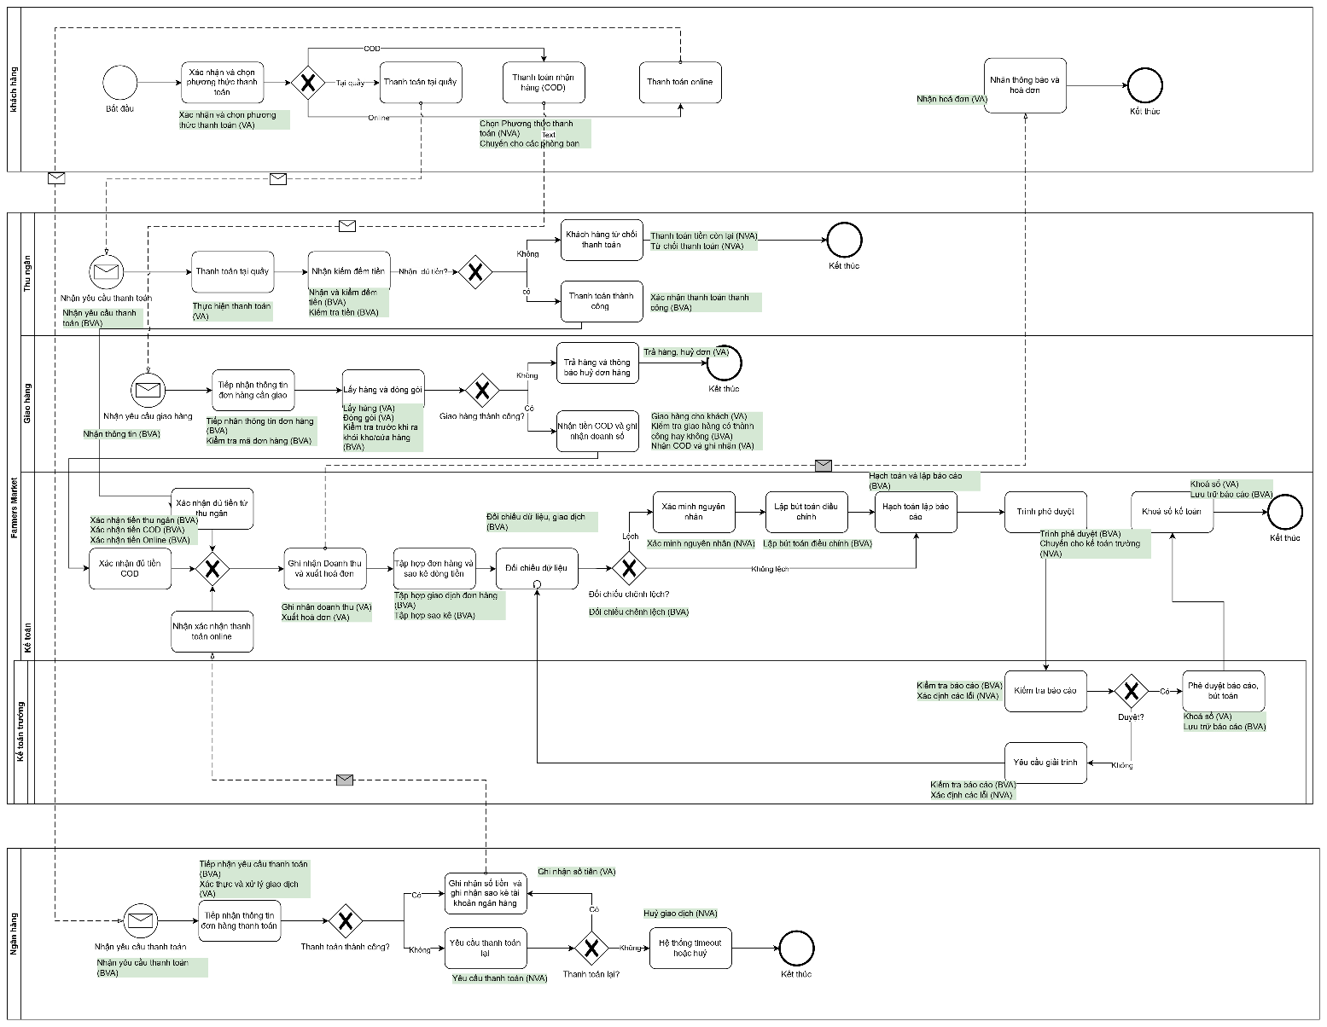

STT | Chủ thể | Hoạt động | Phân loại | Khắc phục
 | Khách hàng | Xác nhận và chọn phương thức thanh toán | VA | Thiết kế giao diện đơn giản, hiển thị rõ các phương thức thanh toán để khách hàng lựa chọn nhanh chóng.
 | Thu ngân | Nhận yêu cầu thanh toán | BVA | Tự động tiếp nhận thông tin đơn hàng từ hệ thống, hạn chế nhập lại dữ liệu thủ công.
 | Thu ngân | Thực hiện thanh toán tại quầy | VA | Chuẩn hóa thao tác thanh toán và tích hợp POS với các phương thức thanh toán.
 | Thu ngân | Nhận và kiểm đếm tiền | BVA | Sử dụng máy đếm tiền, thiết bị kiểm tra tiền và chuẩn hóa quy trình kiểm đếm.
 | Thu ngân | Kiểm tra đã nhận đủ tiền hay chưa | BVA | Hệ thống tự động so sánh số tiền nhận với giá trị đơn hàng và cảnh báo khi thiếu tiền.
 | Khách hàng | Thanh toán phần tiền còn thiếu | NVA | Hiển thị rõ số tiền cần thanh toán và số tiền còn thiếu để hạn chế việc phải thanh toán bổ sung.
 | Khách hàng | Từ chối thanh toán | NVA | Xác nhận giá trị đơn hàng và phương thức thanh toán trước khi thực hiện giao dịch để giảm giao dịch bị hủy.
 | Thu ngân | Xác nhận thanh toán thành công | BVA | Tự động cập nhật trạng thái thanh toán khi hệ thống ghi nhận đủ tiền.
 | Giao hàng | Nhận yêu cầu giao hàng | BVA | Tự động chuyển đơn hàng từ hệ thống bán hàng sang hệ thống giao hàng.
 | Giao hàng | Tiếp nhận thông tin đơn hàng cần giao | BVA | Đồng bộ đầy đủ mã đơn, khách hàng, địa chỉ, sản phẩm và số tiền COD trên một hệ thống.
 | Giao hàng | Kiểm tra đơn hàng | BVA | Sử dụng mã vạch/QR để kiểm tra nhanh sản phẩm và thông tin đơn hàng.
 | Giao hàng | Lấy hàng và đóng gói | VA | Tối ưu vị trí lưu kho và chuẩn hóa quy trình lấy hàng, đóng gói.
 | Giao hàng | Kiểm tra trước khi ra khỏi kho/cửa hàng | BVA | Áp dụng checklist điện tử hoặc quét mã để tự động xác nhận đơn trước khi giao.
 | Giao hàng | Giao hàng cho khách | VA | Tối ưu tuyến đường và phân bổ đơn giao hàng hợp lý để giảm thời gian giao.
 | Giao hàng | Kiểm tra giao hàng có thành công hay không | BVA | Cập nhật trạng thái giao hàng theo thời gian thực trên hệ thống.
 | Giao hàng | Nhận tiền COD và ghi nhận doanh số | VA | Ghi nhận tiền COD trực tiếp trên ứng dụng giao hàng và tự động đồng bộ về hệ thống kế toán.
 | Giao hàng | Trả hàng và thông báo hủy đơn | NVA | Xác nhận khách nhận hàng trước khi giao, tối ưu liên hệ khách hàng và quy trình giao lại để giảm hoàn hàng.
 | Ngân hàng | Nhận yêu cầu thanh toán | BVA | Tích hợp API giữa hệ thống bán hàng và ngân hàng/cổng thanh toán để truyền yêu cầu tự động.
 | Ngân hàng | Tiếp nhận thông tin đơn hàng thanh toán | BVA | Chuẩn hóa dữ liệu và truyền tự động mã đơn, số tiền, mã giao dịch để tránh nhập liệu lại.
 | Ngân hàng | Xác thực và xử lý giao dịch | VA | Tối ưu kết nối với cổng thanh toán và cơ chế xác thực để giảm thời gian xử lý.
 | Ngân hàng | Ghi nhận số tiền và gửi kết quả thanh toán | VA | Gửi kết quả giao dịch theo thời gian thực và tự động đồng bộ trạng thái về hệ thống bán hàng.
 | Ngân hàng | Yêu cầu khách hàng thanh toán lại | NVA | Áp dụng cơ chế Retry và thông báo rõ nguyên nhân thất bại để giảm số lần thử lại không cần thiết.
 | Ngân hàng/Hệ thống | Timeout hoặc hủy giao dịch | NVA | Tối ưu API/cổng thanh toán, thiết lập thời gian timeout hợp lý và cơ chế Retry tự động.
 | Kế toán | Xác nhận đủ tiền từ thu ngân | BVA | Tự động đối chiếu doanh thu tiền mặt với báo cáo kết ca và số tiền bàn giao.
 | Kế toán | Xác nhận đủ tiền COD | BVA | Đồng bộ dữ liệu COD từ đơn vị giao hàng và tự động đối chiếu với đơn hàng.
 | Kế toán | Nhận xác nhận thanh toán online | BVA | Tự động nhận kết quả từ ngân hàng/cổng thanh toán qua API thay vì xác nhận thủ công.
 | Kế toán | Ghi nhận doanh thu và xuất hóa đơn | VA | Tích hợp hệ thống bán hàng với phần mềm kế toán/SInvoice để tự động ghi nhận và xuất hóa đơn.
 | Khách hàng | Nhận thông báo và hóa đơn | VA | Tự động gửi hóa đơn qua email/SMS hoặc ứng dụng ngay sau khi giao dịch thành công.
 | Kế toán | Tập hợp đơn hàng và sao kê dòng tiền | BVA | Tự động đồng bộ dữ liệu POS, COD, ngân hàng, cổng thanh toán và hóa đơn về một nguồn dữ liệu chung.
 | Kế toán | Đối chiếu dữ liệu, giao dịch | BVA | Tự động ghép giao dịch bằng mã đơn hàng/mã tham chiếu và chỉ chuyển trường hợp ngoại lệ cho kế toán xử lý.
 | Kế toán | Xác định có chênh lệch hay không | BVA | Xây dựng quy tắc tự động phát hiện và cảnh báo giao dịch có chênh lệch.
 | Kế toán | Xác minh nguyên nhân chênh lệch | NVA | Lưu đầy đủ log giao dịch và tự động phân loại nguyên nhân để giảm thời gian tra cứu thủ công.
 | Kế toán | Lập bút toán điều chỉnh | BVA | Xây dựng mẫu bút toán và quy tắc điều chỉnh tự động cho các chênh lệch thường gặp.
 | Kế toán | Đối chiếu lại sau điều chỉnh | NVA | Hệ thống tự động kiểm tra lại sau khi điều chỉnh và thông báo khi số liệu đã khớp.
 | Kế toán | Hạch toán và lập báo cáo | BVA | Tự động tổng hợp số liệu từ dữ liệu đã đối soát và tạo báo cáo theo mẫu chuẩn.
 | Kế toán | Trình phê duyệt | BVA | Sử dụng quy trình phê duyệt điện tử, tự động gửi báo cáo và thông báo cho người phê duyệt.
 | Kế toán | Chuyển cho kế toán trưởng | NVA | Loại bỏ bước chuyển thủ công bằng workflow điện tử tự động chuyển báo cáo sau khi hoàn tất.
 | Kế toán trưởng | Xác định các lỗi trong báo cáo | NVA | Thiết lập kiểm tra dữ liệu và cảnh báo lỗi tự động trước khi báo cáo được trình duyệt.
 | Kế toán trưởng | Kiểm tra báo cáo | BVA | Sử dụng dashboard/checklist kiểm soát, tập trung kiểm tra các giao dịch bất thường và ngoại lệ.
 | Kế toán trưởng | Phê duyệt báo cáo và bút toán | BVA | Áp dụng phê duyệt điện tử/chữ ký số và quy định SLA về thời gian phê duyệt.
 | Kế toán trưởng | Chuyển báo cáo cho kế toán sau khi được phê duyệt | NVA | Hệ thống tự động cập nhật trạng thái “Đã duyệt” và thông báo cho kế toán.
 | Kế toán trưởng | Yêu cầu giải trình | NVA | Chuẩn hóa tiêu chí kiểm tra và phát hiện lỗi trước khi trình duyệt để giảm số lần yêu cầu giải trình.
 | Kế toán trưởng | Chuyển phần yêu cầu giải trình cho kế toán | NVA | Gửi yêu cầu trực tiếp trên hệ thống workflow, tự động thông báo cho người phụ trách.
 | Kế toán | Giải trình và chỉnh sửa báo cáo | NVA | Kiểm tra dữ liệu tự động trước khi trình, chuẩn hóa chứng từ và lưu lịch sử chỉnh sửa để giảm việc làm lại.
 | Kế toán | Khóa sổ kế toán | VA | Tự động kiểm tra điều kiện trước khóa sổ và cho phép khóa sổ ngay khi dữ liệu đã khớp, báo cáo đã duyệt.
 | Kế toán | Lưu trữ báo cáo | BVA | Tự động lưu trữ báo cáo, hóa đơn và chứng từ điện tử theo kỳ, có chức năng tìm kiếm và truy xuất.

Phân tích sự lãng phí
Loại | Mô tả | Khắc phục
Move | Dữ liệu giao dịch phải di chuyển qua nhiều điểm chạm: Thu ngân → tổng hợp đa kênh → Kế toán → Kế toán trưởng phê duyệt, thay vì hợp nhất tại một điểm | Tích hợp POS, Website, COD, Ví điện tử và ERP vào một hệ thống duy nhất; tự động đồng bộ doanh thu và chứng từ; giảm các bước bàn giao thủ công giữa Thu ngân và Kế toán.
Hold | Chờ khách thanh toán lại khi lỗi; chờ phê duyệt báo cáo; chờ xử lý chênh lệch trước khi khóa sổ. Các Gateway "Thanh toán thành công?", "Thanh toán lại?", "Đồng ý?" và "Đối chiếu chênh lệch?". Khi một điều kiện không đạt, quy trình phải dừng để khách hàng hoặc kế toán thực hiện bước tiếp theo. | Áp dụng cơ chế Retry tự động cho thanh toán; tự động đối soát theo thời gian thực; quy định SLA phê duyệt và sử dụng chữ ký số để rút ngắn thời gian chờ.
Overdo | Lập lại bút toán điều chỉnh nhiều lần khi báo cáo bị từ chối; đối chiếu thủ công từng giao dịch nếu chưa có công cụ tự động | Thiết lập quy tắc kiểm tra dữ liệu ngay từ khi ghi nhận doanh thu; tự động đối soát với ngân hàng và đơn vị vận chuyển; chuẩn hóa quy trình nhập liệu để giảm số lần điều chỉnh và phê duyệt lại.

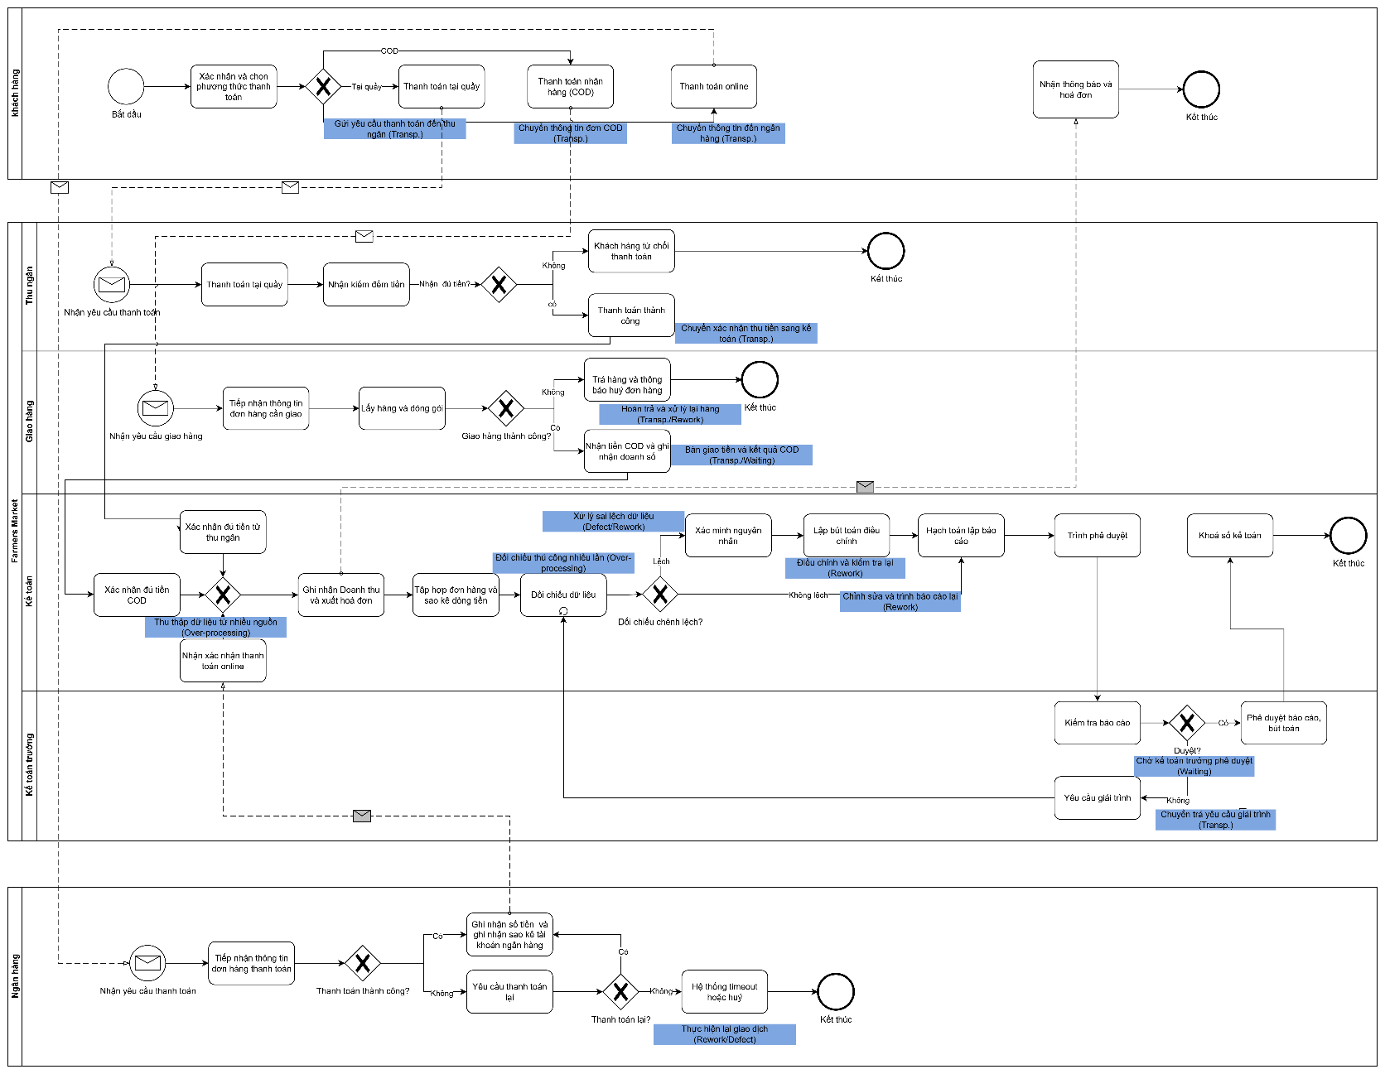
STT | Hoạt động | Loại lãng phí | Diễn giải
 | Khách hàng xác nhận và chọn phương thức thanh toán | Xử lý thừa | Nếu hệ thống yêu cầu khách hàng nhập lại thông tin đã có trong đơn hàng thì phát sinh thao tác không cần thiết.
 | Gửi yêu cầu thanh toán từ khách hàng đến thu ngân | Vận chuyển thông tin | Thông tin đơn hàng được chuyển từ khách hàng sang thu ngân. Nếu thực hiện thủ công hoặc bằng chứng từ giấy sẽ mất thời gian và dễ sai sót.
 | Thu ngân nhận yêu cầu thanh toán | Chờ đợi | Khách hàng phải chờ thu ngân tiếp nhận và mở thông tin đơn hàng, đặc biệt khi quầy đông hoặc hệ thống xử lý chậm.
 | Thu ngân thực hiện thanh toán tại quầy | Chờ đợi | Khách hàng có thể phải xếp hàng, chờ đến lượt hoặc chờ hệ thống bán hàng phản hồi.
 | Thu ngân nhận và kiểm đếm tiền | Xử lý thừa | Việc kiểm đếm thủ công nhiều lần làm tăng thời gian thanh toán, nhất là khi khách đưa tiền lẻ hoặc tiền thừa.
 | Kiểm tra “Nhận đủ tiền?” | Sai lỗi | Có thể xảy ra trường hợp thu ngân đếm sai, nhập sai hoặc nhận thiếu tiền so với giá trị đơn hàng.
 | Khách hàng thanh toán phần tiền còn thiếu | Làm lại | Giao dịch phải quay lại bước thu tiền vì lần thanh toán đầu chưa đủ. Đây là hoạt động không tạo thêm giá trị.
 | Khách hàng từ chối thanh toán | Xử lý không tạo giá trị | Thu ngân đã tiếp nhận và xử lý đơn nhưng giao dịch không tạo ra doanh thu.
 | Chuyển xác nhận tiền mặt từ thu ngân sang kế toán | Vận chuyển thông tin | Kết quả thanh toán phải được chuyển giữa hai bộ phận. Nếu nhập lại thủ công sẽ làm tăng nguy cơ sai số tiền hoặc trùng giao dịch.
 | Giao hàng tiếp nhận thông tin đơn hàng | Vận chuyển thông tin | Thông tin đơn hàng được chuyển từ hệ thống bán hàng sang bộ phận giao hàng. Việc bàn giao qua nhiều kênh dễ gây thất lạc hoặc thiếu thông tin.
 | Lấy hàng và đóng gói | Di chuyển | Nhân viên phải di chuyển để tìm và lấy hàng. Hàng hóa bố trí không hợp lý sẽ làm tăng quãng đường và thời gian chuẩn bị.
 | Giao hàng cho khách | Vận chuyển | Đây là hoạt động cần thiết nhưng vẫn phát sinh chi phí vận chuyển, nhiên liệu và thời gian, đặc biệt khi tuyến đường chưa được tối ưu.
 | Kiểm tra “Giao hàng thành công?” | Chờ đợi | Đơn hàng phải chờ kết quả giao hàng trước khi doanh thu COD được xác nhận.
 | Trả hàng và thông báo hủy đơn | Vận chuyển và làm lại | Khi giao hàng thất bại, hàng phải được vận chuyển ngược về kho, kiểm tra và cập nhật lại trạng thái.
 | Nhận tiền COD và ghi nhận doanh số | Vận chuyển thông tin | Thông tin giao hàng và tiền COD phải được chuyển từ nhân viên giao hàng sang kế toán.
 | Bàn giao tiền COD cho kế toán | Chờ đợi | Kế toán phải đợi nhân viên hoặc đơn vị vận chuyển hoàn tất việc bàn giao tiền và chứng từ.
 | Kế toán xác nhận đủ tiền COD | Xử lý thừa | Nếu dữ liệu giao hàng, biên bản bàn giao và hệ thống không liên thông, kế toán phải kiểm tra lại cùng một thông tin nhiều lần.
 | Ngân hàng tiếp nhận thông tin đơn hàng thanh toán | Vận chuyển thông tin | Dữ liệu phải được chuyển từ Farmer Market đến ngân hàng hoặc cổng thanh toán.
 | Ngân hàng xử lý giao dịch | Chờ đợi | Khách hàng và Farmer Market phải chờ ngân hàng xác thực và gửi kết quả thanh toán.
 | Thanh toán online thất bại | Sai lỗi | Giao dịch có thể thất bại do sai OTP, thiếu số dư, lỗi kết nối, quá hạn hoặc hệ thống ngân hàng gặp sự cố.
 | Yêu cầu thanh toán lại | Làm lại | Khách hàng phải thực hiện lại thao tác thanh toán do giao dịch trước đó không thành công.
 | Hệ thống timeout hoặc hủy giao dịch | Chờ đợi | Thời gian chờ giao dịch hết hạn không tạo ra giá trị và làm kéo dài thời gian xử lý đơn hàng.
 | Chuyển xác nhận thanh toán online đến kế toán | Vận chuyển thông tin | Thông tin đi từ ngân hàng qua hệ thống rồi mới đến kế toán, có nguy cơ cập nhật chậm hoặc không đồng bộ.
 | Kế toán xác nhận tiền mặt, COD hoặc online | Xử lý thừa | Ba phương thức thanh toán được xác nhận riêng. Nếu hệ thống đã có kết quả chính xác mà kế toán vẫn phải xác nhận thủ công thì đây là thao tác trùng lặp.
 | Ghi nhận doanh thu và xuất hóa đơn | Sai lỗi | Có thể phát sinh ghi nhận sai số tiền, ghi nhận trùng, thiếu hóa đơn hoặc xuất hóa đơn sai thông tin.
 | Gửi thông báo và hóa đơn cho khách hàng | Vận chuyển thông tin | Hóa đơn được chuyển từ kế toán hoặc hệ thống đến khách hàng; lỗi email, số điện thoại hoặc hệ thống có thể khiến khách không nhận được.
 | Tập hợp đơn hàng và sao kê dòng tiền | Xử lý thừa | Kế toán phải thu thập dữ liệu từ nhiều nguồn như POS, tiền mặt, COD, ngân hàng, cổng thanh toán và hóa đơn.
 | Chờ sao kê và báo cáo từ các bên | Chờ đợi | Việc đối soát không thể bắt đầu nếu ngân hàng, thu ngân hoặc đơn vị giao hàng chưa cung cấp đủ dữ liệu.
 | Đối chiếu dữ liệu | Xử lý thừa | Khi dữ liệu chưa được tích hợp, kế toán phải tải file, nhập dữ liệu và so sánh thủ công nhiều lần.
 | Phát hiện chênh lệch | Sai lỗi | Chênh lệch có thể xuất phát từ nhập sai, thiếu tiền, tiền COD chưa bàn giao, giao dịch trùng hoặc dữ liệu ngân hàng cập nhật chậm.
 | Xác minh nguyên nhân | Làm lại | Kế toán phải quay lại kiểm tra chứng từ, lịch sử đơn hàng và trao đổi với những bộ phận liên quan.
 | Liên hệ thu ngân, giao hàng hoặc ngân hàng | Vận chuyển thông tin | Thông tin chênh lệch phải được chuyển qua nhiều người và nhiều kênh để xác minh nguyên nhân.
 | Chờ phản hồi xác minh | Chờ đợi | Kế toán phải đợi thu ngân, nhân viên giao hàng, ngân hàng hoặc cổng thanh toán cung cấp thông tin.
 | Lập bút toán điều chỉnh | Làm lại | Số liệu đã ghi nhận phải được sửa vì giao dịch ban đầu không chính xác hoặc chưa đầy đủ.
 | Đối chiếu lại sau điều chỉnh | Làm lại | Kế toán phải thực hiện lại việc đối chiếu để kiểm tra chênh lệch đã được xử lý hay chưa.
 | Hạch toán và lập báo cáo | Xử lý thừa | Nếu phải nhập lại số liệu từ bảng đối soát vào phần mềm kế toán, hoạt động này gây trùng lặp công việc.
 | Trình báo cáo cho kế toán trưởng | Vận chuyển thông tin | Báo cáo và chứng từ được chuyển từ kế toán sang kế toán trưởng để kiểm tra.
 | Kế toán trưởng kiểm tra báo cáo | Chờ đợi | Báo cáo phải nằm trong hàng chờ phê duyệt, làm chậm quá trình khóa sổ.
 | Kế toán trưởng yêu cầu giải trình | Sai lỗi | Báo cáo chưa đầy đủ, số liệu chưa chính xác hoặc thiếu chứng từ nên không được phê duyệt.
 | Kế toán giải trình và chỉnh sửa | Làm lại | Kế toán phải kiểm tra, bổ sung chứng từ, điều chỉnh báo cáo rồi trình lại.
 | Trình phê duyệt lại | Vận chuyển và chờ đợi | Báo cáo tiếp tục được chuyển lại cho kế toán trưởng và phải chờ kiểm tra lần nữa.
 | Khóa sổ kế toán | Chờ đợi | Nếu còn chênh lệch hoặc báo cáo chưa được duyệt, việc khóa sổ bị trì hoãn.

Phân tích các bên liên quan

Mô hình xương cá - fishbone
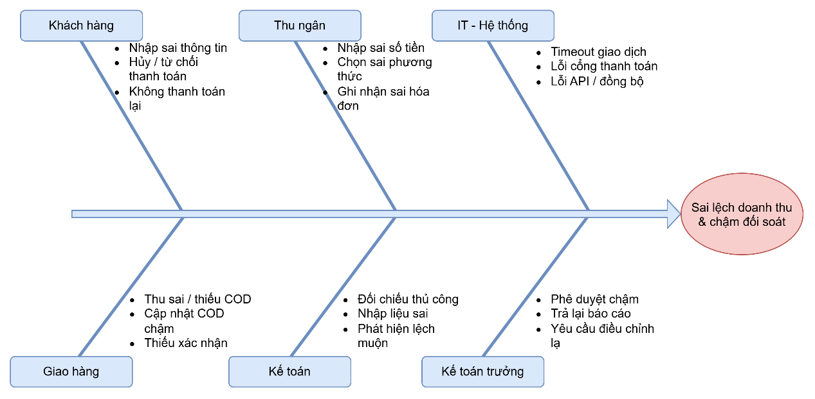
Bên liên quan | Vai trò | Lỗi hay gặp | Quan tâm, mong muốn
Khách hàng | Người mua | Thao tác sai, kết nối không ổn định, thông tin thanh toán không hợp lệ | Thanh toán suôn sẻ, không lỗi
Thu ngân | Ghi nhận giao dịch, thu tiền | Nhập liệu thủ công, thiếu kiểm tra tự động | Thao tác nhanh, ít sai sót
Nhân viên giao hàng | Giao hàng, thu COD | Cập nhật tiền thu chậm hoặc sai số tiền | Rõ ràng số tiền cần thu
Kế toán | Tổng hợp, đối chiếu, hạch toán | Dữ liệu nhiều nguồn, đối chiếu thủ công | Dữ liệu đầy đủ, khớp đúng
Kế toán trưởng | Phê duyệt, kiểm soát | Chứng từ/bút toán chưa chính xác | Báo cáo chính xác, đúng hạn
IT / Hệ thống | Vận hành cổng thanh toán | Cổng thanh toán/API/kết nối chưa ổn định | Tỷ lệ lỗi thấp, log đầy đủ

Phân tích định lượng
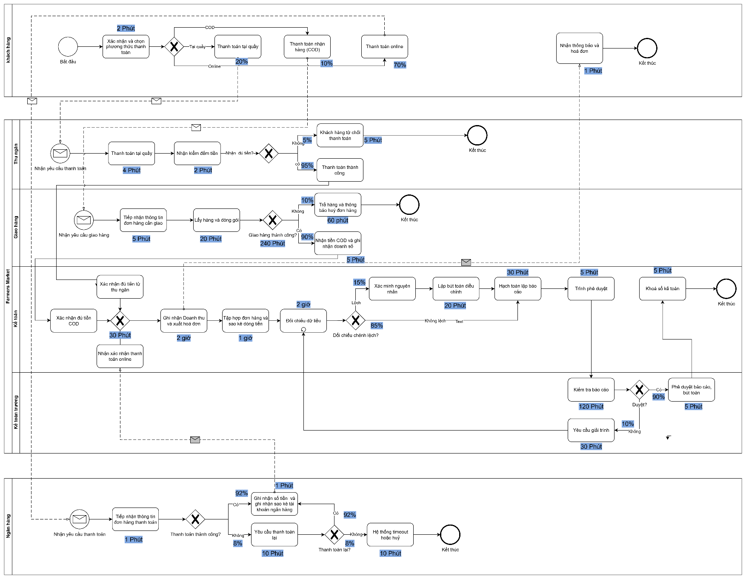

Tỷ lệ phương thức thanh toán
Phương thức | Xác suất
Thanh toán tại quầy | 20%
Thanh toán COD | 10%
Thanh toán online | 70%
Tổng cộng | 100%

Tỷ lệ xảy ra thành công hay thất bại
Gateway | Kết quả | Xác suất
Nhận đủ tiền? | Đủ tiền | 95%
Nhận đủ tiền? | Thiếu tiền, phải bổ sung | 5%
Giao hàng thành công? | Thành công | 90%
Giao hàng thành công? | Thất bại | 10%
Thanh toán online thành công? | Thành công | 92%
Thanh toán online thành công? | Thất bại, phải thử lại | 8%
Đối chiếu chênh lệch? | Không lệch | 85%
Đối chiếu chênh lệch? | Có lệch | 15%
Báo cáo được duyệt? | Được duyệt | 90%
Báo cáo được duyệt? | Yêu cầu giải trình | 10%

Công thức tính định lượng quy trình:

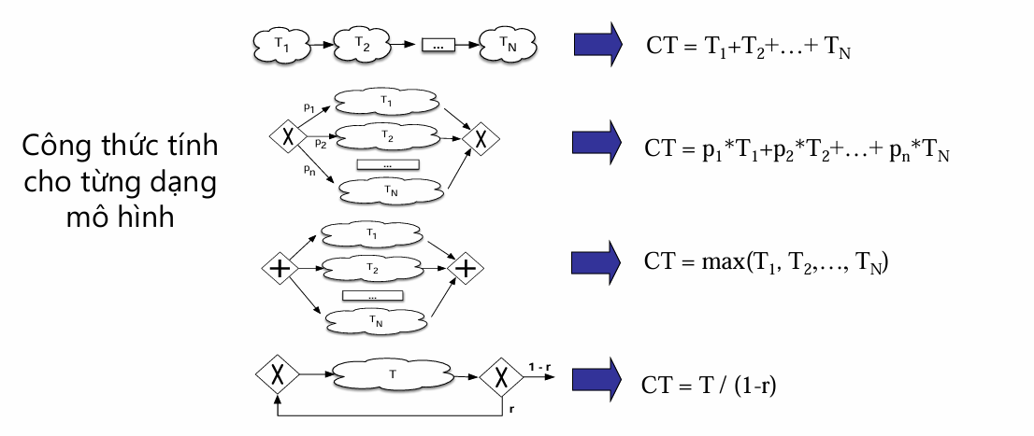

- Thời gian thanh toán tại quầy
$$CT_{quầy}=\frac{T}{1-p}=\frac{6}{1-0,05}= 6,32 phút$$
- Thời gian thanh toán giao hàng nhận tiền

$${CT}_{COD}=5 +20+240+(0,9×5+0,1×60) = 275, 5 phút$$
- Thời gian thanh toán online

$$CT_{online}=1+0,92×1+0,08×\left(10+0,92×1+0,08×10\right)= 2,86 phút$$

- Thời gian thanh toán
$$CT_{thanh toán}=1,264+27,55+2,00032= 30, 81 phút$$
- Thời gian xử lý chenh lệnh

$$CT_{chênh lệch}=0,15×125=18,75 phút$$
- Thời gian phê duyệt

$$CT_{phê duyệt}=5+\frac{123}{0,9}+10=156,67 phút$$
- Tổng thời gian quy trình
$$CT_{tổng}=569,23 phút ≈ 9 giờ 30 phút$$

Qua kết quả tính toán, tổng thời gian chu kỳ kỳ vọng của quy trình kế toán, thu ngân và đối soát doanh thu xấp xỉ 9 giờ 30 phút.

Trong ba phương thức thanh toán, thanh toán online có thời gian xử lý ngắn nhất, khoảng 2,86 phút; thanh toán tại quầy mất khoảng 6,32 phút; còn COD có thời gian dài nhất, khoảng 275,5 phút do bao gồm chuẩn bị hàng, giao hàng và khả năng giao thất bại. Tuy nhiên, sau khi tính theo tỷ lệ sử dụng từng phương thức, thời gian thanh toán kỳ vọng chung chỉ là 30,81 phút.

Tổng chu kỳ kéo dài chủ yếu không nằm ở bước thanh toán mà tập trung tại các hoạt động kế toán phía sau, gồm ghi nhận doanh thu và xuất hóa đơn, tập hợp dữ liệu, đối chiếu giao dịch và phê duyệt báo cáo. Trong đó, thời gian phê duyệt kỳ vọng là 151,67 phút, còn xử lý chênh lệch làm phát sinh trung bình 18,75 phút.
Kết quả 9 giờ 29 phút được hiểu là thời gian đầu cuối từ khi giao dịch phát sinh đến khi hoàn tất đối soát, phê duyệt và khóa sổ, bao gồm cả thời gian chờ và xử lý theo lô. Đây không phải là thời gian phục vụ một khách hàng hoặc xử lý riêng một đơn hàng.

Để rút ngắn chu trình, doanh nghiệp nên ưu tiên tự động đồng bộ dữ liệu bán hàng, ngân hàng và COD; tự động ghép giao dịch với đơn hàng; cảnh báo chênh lệch sớm; đồng thời chuẩn hóa biểu mẫu và quy trình phê duyệt. Các biện pháp này sẽ giúp giảm thời gian đối chiếu thủ công, hạn chế vòng lặp điều chỉnh và hỗ trợ hoàn tất khóa sổ trong ngày.

NGUỒN THAM KHẢO
- Write great papers with Microsoft Word - Microsoft Support (nếu chỉ tham khảo ở một website nào đó).
- J. Kim, C. Ko, A. Frenzel, S. Ramanathan, and J. E. Homan, Nanoscale imaging and control of resistance switching in VO2 at room temperature, Applied Physics Letters 96, 213106 (2010) (nếu tham khảo các nghiên cứu, bài báo khoa học).
- Giáo trình môn học <Tên môn học> (nếu tham khảo chủ yếu trong slide bài giảng môn học).

